UNIVERSIDAD SAN PABLO - CEU

ESCUELA POLITÉCNICA SUPERIOR

GRADO EN INGENIERÍA DE SISTEMAS DE INFORMACIÓN



TRABAJO FIN DE GRADO

NexTalent: Un sistema inteligente para el análisis de tendencias laborales y búsqueda de empleo

NexTalent: An intelligent system for labor market trend analysis and job search

Autor: Pablo Garay Pérez.
Tutor: Raúl García García y Raúl Antonio del Águila Escobar.

Mayo 2026

Datos del alumno
Nombre: PABLO GARAY PÉREZ
Datos del Trabajo
TÍTULO DEL PROYECTO: NexTalent: Un sistema inteligente para el análisis de tendencias laborales y búsqueda de empleo

Tribunal calificador
Presidente: | Fdo.:

Secretario: | Fdo.:

Vocal: | Fdo.:

Reunido este tribunal el ___ /___ /_______, acuerda otorgar al Trabajo Fin de Grado presentado por D./Dña. ___________________________________ la calificación de ______________________

Resumen
El mercado laboral tecnológico genera diariamente miles de ofertas de empleo publicadas en plataformas digitales. Estas ofertas contienen información muy valiosa sobre perfiles profesionales, tecnologías y competencias demandadas por las empresas. Sin embargo, cada compañía describe los puestos de trabajo de una manera diferente, utilizando terminologías, formatos y niveles de detalle muy variados. Esto dificulta tanto la búsqueda eficiente de empleo como el análisis global del mercado laboral, ya que los buscadores tradicionales suelen basarse principalmente en filtros exactos o coincidencia de palabras clave.
En este contexto, el presente Trabajo Fin de Grado desarrolla NexTalent, una plataforma inteligente orientada al análisis del mercado laboral tecnológico y a la recomendación avanzada de ofertas de empleo. El proyecto parte del análisis de esta necesidad y plantea el diseño e implementación de un sistema de información de naturaleza profesional que cubre todo el proceso: captura automática de ofertas reales mediante técnicas de web scraping, almacenamiento de la información obtenida, preparación y tratamiento de los datos para que puedan ser analizados, extracción automática de tecnologías y competencias relevantes, comparación entre perfiles y ofertas, y presentación de resultados al usuario mediante una aplicación web.
La solución utiliza diferentes tecnologías de desarrollo, datos e inteligencia artificial. MongoDB se emplea para almacenar las ofertas y la información generada durante su procesamiento; ChromaDB permite localizar ofertas parecidas a un perfil profesional aunque no usen exactamente las mismas palabras; los modelos de lenguaje ayudan a interpretar las descripciones de las ofertas y extraer de ellas información útil; y LangGraph se utiliza para coordinar un flujo agéntico, en el que varios componentes especializados interpretan el perfil del usuario, seleccionan la estrategia de búsqueda y generan recomendaciones de ofertas. Además, se ha desarrollado un backend con FastAPI y un frontal web con React y Vite, permitiendo que el usuario interactúe con la plataforma de forma sencilla e intuitiva.
Sobre esta base, NexTalent ofrece dos funcionalidades principales. La primera permite realizar búsquedas avanzadas de empleo a partir de una descripción en texto libre o de un currículum en PDF, generando recomendaciones de ofertas alineadas con el perfil del usuario. La segunda permite analizar las ofertas procesadas para obtener indicadores sobre tecnologías, competencias y perfiles profesionales más demandados.
En conjunto, el proyecto demuestra la capacidad de abordar una necesidad real, analizar sus requisitos, diseñar una solución técnica completa, implementarla y validarla como sistema de información profesional aplicado al tratamiento inteligente de información laboral no estructurada.

Palabras Clave
Inteligencia artificial, recuperación semántica, modelos de lenguaje, embeddings, búsqueda vectorial, sistemas multiagente, web scraping, análisis del mercado laboral.

Abstract
The technology job market generates thousands of job postings every day across digital platforms. These job offers contain highly valuable information about professional profiles, technologies, and skills demanded by companies. However, each company describes job positions differently, using a wide variety of terminology, formats, and levels of detail. This makes both efficient job searching and global labor market analysis more difficult, since traditional job search platforms are mainly based on exact filters or keyword matching.
In this context, this Final Degree Project develops NexTalent, an intelligent platform focused on technology labor market analysis and advanced job recommendation. The project begins with the analysis of this real-world need and proposes the design and implementation of a professional information system that covers the entire process: automatic collection of real job offers through web scraping techniques, storage of the collected information, preparation and processing of the data for analysis, automatic extraction of relevant technologies and skills, comparison between profiles and job offers, and presentation of results through a web application.
The solution combines different technologies related to software development, data processing, and artificial intelligence. MongoDB is used to store job offers and the information generated during processing; ChromaDB enables the system to identify job offers similar to a professional profile even when they do not use exactly the same words; language models are used to interpret job descriptions and extract useful information from them; and LangGraph is employed to coordinate a multi-agent workflow in which specialized agents interpret the user profile, select the search strategy, and generate job recommendations. In addition, a backend based on FastAPI and a web frontend developed with React and Vite have been implemented, allowing users to interact with the platform in a simple and intuitive way.
Based on this infrastructure, NexTalent provides two main functionalities. The first one enables advanced job search using free-text descriptions or PDF resumes, generating job recommendations aligned with the user profile. The second one allows the analysis of processed job offers to obtain insights about the most demanded technologies, skills, and professional profiles.
Overall, the project demonstrates the ability to address a real-world need by analyzing requirements, designing a complete technical solution, implementing it, and validating it as a professional information system focused on the intelligent processing of unstructured labor market information.

Keywords
Artificial intelligence, semantic retrieval, language models, embeddings, vector search, multi-agent systems, web scraping, labor market analysis.

Índice de contenidos
Capítulo 1 Introducción 1
1.1 Contexto del TFG 1
1.2 Objetivos 3
Capítulo 2 Gestión del proyecto 5
2.1 Modelo de ciclo de vida 5
2.2 Planificación 8
Capítulo 3 Análisis 12
3.1 Estado del arte 12
3.1.1 Plataformas de empleo, ATS y recomendación laboral 12
3.1.2 Procesamiento del lenguaje natural y modelos de lenguaje 13
3.1.3 Búsqueda semántica, RAG y sistemas agénticos 14
3.1.4 Síntesis comparativa y posicionamiento de NexTalent 15
3.2 Análisis del dominio 17
3.2.1 Análisis de Casos de Uso 17
3.3 Especificación de requisitos 20
Capítulo 4 Arquitectura y diseño 24
4.1 Arquitectura del sistema 24
4.1.1 Arquitectura lógica 24
4.1.2 Arquitectura física 28
4.1.3 Justificación de decisiones tecnológicas 30
4.2 Diseño del sistema 34
4.2.1 Diseño funcional 34
4.2.2 Diseño del flujo agéntico con LangGraph 35
4.2.3 Diseño de datos 38
Capítulo 5 Implementación, despliegue y validación 42
5.1 Detalles de implementación 42
5.2 Despliegue de la aplicación 50
5.3 Plan de pruebas 51
Capítulo 6 Conclusiones y líneas futuras 54
6.1 Conclusiones 54
6.2 Líneas futuras 55
Bibliografía 57
Uso de herramientas de inteligencia artificial generativa 59
Anexo I – Guía de instalación y ejecución 60
Anexo II – Especificación de la API 64

Índice de figuras
Figura 1. Modelo de ciclo de vida del desarrollo software (SDLC) de NexTalent. 5
Figura 2. Planificación inicial del proyecto NexTalent. 9
Figura 3. Planificación real del proyecto NexTalent. 10
Figura 4. Casos de uso principales del sistema NexTalent. 18
Figura 5. Arquitectura lógica de la solución NexTalent. 25
Figura 6. Arquitectura física de NexTalent. 30
Figura 7. Diagrama de actividades UML del sistema agéntico coordinado mediante LangGraph. 36
Figura 8. Diagrama de secuencia del flujo agéntico de la búsqueda avanzada de ofertas. 38
Figura 9. Vista UML simplificada del modelo de persistencia documental y vectorial. 40
Figura 10. Estructura principal de directorios del repositorio NexTalent. 42
Figura 11. Ficheros principales situados en la raíz del repositorio. 43
Figura 12. Organización interna del módulo multiagente. 45
Figura 13. Organización principal del frontend web. 46
Figura 14. Pantalla de búsqueda avanzada de NexTalent. 47
Figura 15. Perfil interpretado y ranking de ofertas recomendadas. 48
Figura 16. Panel de tendencias y demanda de habilidades. 49

Índice de tablas
Tabla 1. Síntesis comparativa de las referencias y contribución de NexTalent. 15
Tabla 2. Requisitos funcionales del sistema. 21
Tabla 3. Requisitos no funcionales del sistema. 22
Tabla 4. Justificación de decisiones tecnológicas del sistema. 31
Tabla 5. Resumen del plan de pruebas automatizadas. 52
Tabla 6. Resumen de endpoints de la API. 64
Tabla 7. Códigos de respuesta de la API. 66

- Introducción
  - Contexto del TFG
La digitalización ha consolidado las plataformas de empleo como uno de los principales mecanismos de conexión entre empresas y candidatos. Sin embargo, encontrar el candidato adecuado para una oferta —o la oferta adecuada para un candidato— sigue siendo un problema complejo debido a las diferencias existentes entre los perfiles disponibles y las necesidades de las organizaciones (de Ruijt y Bhulai, 2021).
Esta dificultad es especialmente visible en el sector tecnológico, donde los roles profesionales y las competencias demandadas evolucionan continuamente. Tecnologías relacionadas con el desarrollo software, la inteligencia artificial, la ciencia de datos, la computación en la nube o la ciberseguridad generan perfiles cada vez más especializados y difíciles de comparar mediante simples búsquedas por palabras clave (World Economic Forum, 2025).
Adicionalmente cada organización describe sus puestos con su propio estilo: puede cambiar el nombre del rol, la forma de organizar la descripción, el nivel de detalle o la manera de expresar las competencias requeridas. Como consecuencia, dos ofertas parecidas pueden parecer distintas si el sistema solo compara palabras exactas.
Este problema limita las búsquedas basadas únicamente en coincidencias textuales. Los filtros habituales de las plataformas de empleo, como puesto, empresa, ubicación o modalidad, resultan útiles para consultas sencillas, pero no siempre permiten detectar relaciones de significado entre un perfil profesional y una oferta (Maree et al., 2019). Por ejemplo, un candidato con experiencia en inteligencia artificial puede encajar con ofertas que hablen de aprendizaje automático, modelos generativos o ciencia de datos, aunque esas expresiones no coincidan literalmente con la búsqueda introducida.
A partir de esta necesidad surge NexTalent, una plataforma orientada al análisis del mercado laboral tecnológico y a la recomendación avanzada de ofertas de empleo. El proyecto centra su análisis en ofertas publicadas por consultoras en España, utilizándolas como fuente principal de información para identificar la demanda de perfiles profesionales y qué tecnologías y competencias se solicitan con más frecuencia dentro de este sector.
El proyecto aborda el diseño e implementación de un sistema de información que cubre todo el proceso de tratamiento de la información laboral. En primer lugar, se capturan automáticamente ofertas reales mediante técnicas de web scraping y se almacenan de forma estructurada evitando duplicados. A continuación, las ofertas se preparan para su análisis, organizando los campos relevantes y eliminando información que no aporta valor al proceso posterior. Sobre esta información se aplican modelos de inteligencia artificial que permiten identificar tecnologías, competencias, roles profesionales, nivel de experiencia y modalidad de trabajo.
A partir de estos datos, el sistema construye una representación organizada de cada oferta y la utiliza para comparar perfiles profesionales con oportunidades laborales. Esta comparación no se basa únicamente en buscar palabras iguales, sino en detectar similitudes de contenido entre lo que sabe hacer el usuario y lo que piden las empresas. De este modo, el sistema puede recomendar ofertas que encajen con el perfil introducido, aunque la descripción de la oferta utilice términos diferentes. Finalmente, los resultados se presentan mediante una aplicación web que permite realizar búsquedas avanzadas de empleo y consultar indicadores agregados del mercado laboral.
La solución desarrollada combina diferentes tecnologías de desarrollo software, bases de datos e inteligencia artificial. Se utiliza MongoDB para almacenar la información de las ofertas y los resultados del procesamiento, ChromaDB para facilitar búsquedas por similitud entre perfiles y ofertas, modelos de lenguaje para interpretar las descripciones de empleo, y LangGraph para coordinar los distintos pasos del proceso de búsqueda y recomendación mediante un flujo agéntico coordinado. Además, se desarrolla un backend con FastAPI y un frontal web con React y Vite para que el usuario pueda interactuar con el sistema de forma sencilla.
Desde el punto de vista empresarial, el proyecto permite trabajar de manera íntegra las principales fases de construcción de un sistema de información: análisis de la necesidad, especificación de requisitos, diseño de la solución, implementación técnica, despliegue y validación funcional. De este modo, NexTalent es un sistema completo que intenta resolver una necesidad concreta del mercado laboral tecnológico.

  - Objetivos
El objetivo general del trabajo consiste en diseñar, desarrollar y desplegar NexTalent, una plataforma inteligente capaz de analizar ofertas de empleo del sector tecnológico y recomendar oportunidades laborales ajustadas al perfil del usuario. Para ello, el sistema transforma ofertas publicadas en plataformas externas en información organizada, enriquecida y consultable mediante búsqueda semántica, modelos de lenguaje y una interfaz web.
Para alcanzar este objetivo general, se plantean los siguientes objetivos específicos:
OE1. Obtener y almacenar de forma periódica y automática ofertas de empleo desde LinkedIn.
OE2. Limpiar y preparar las ofertas capturadas y enriquecerlas con modelos de lenguaje (LLM).
OE3. Normalizar los roles y habilidades inferidos por el modelo a través de taxonomías, e indexar las ofertas activas para habilitar búsquedas semánticas.
OE4. Recomendar ofertas de empleo a partir de texto libre o de un CV en PDF, interpretando el perfil del usuario.
OE5. Analizar perfiles, tecnologías y competencias demandadas en el mercado laboral tecnológico.
OE6. Desarrollar una web que permita observar los casos de uso (OE4 y OE5)
OE7. Desplegar la aplicación completa en un entorno cloud.

- Gestión del proyecto
  - Modelo de ciclo de vida
El desarrollo de NexTalent se planteó siguiendo un modelo de ciclo de vida incremental e iterativo, tal y como se muestra en la Figura 1. La elección de este enfoque surge de la necesidad de ir validando progresivamente un sistema basado en datos reales, procesamiento mediante modelos de lenguaje, búsqueda por similitud y despliegue cloud.
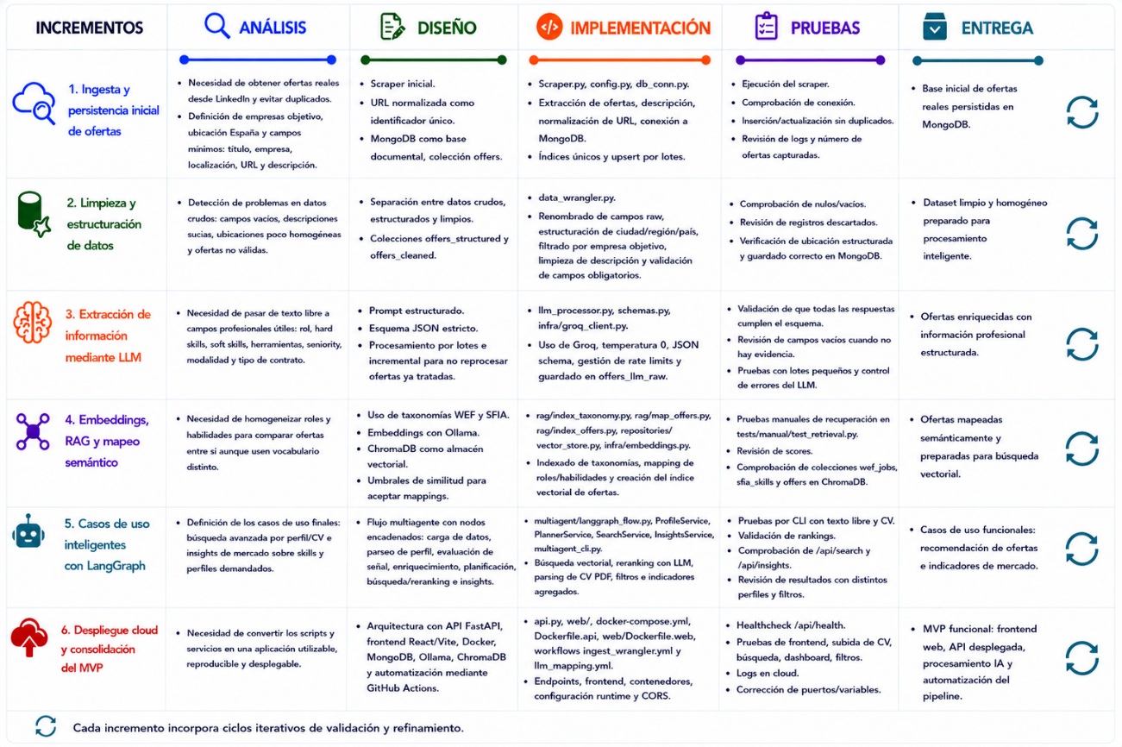
Figura 1. Modelo de ciclo de vida del desarrollo software (SDLC) de NexTalent.
Aunque la planificación se organizó por incrementos funcionales, cada uno de ellos se desarrolló de forma iterativa. Tras implementar cada bloque, se realizaron pruebas, revisiones y ajustes sobre las funcionalidades ya construidas antes de avanzar a la siguiente iteración. Por tanto, el carácter iterativo del proyecto no se refleja únicamente en nuevas entregas, sino en la mejora progresiva de los módulos a partir de validaciones, errores detectados y necesidades surgidas durante el desarrollo.
A diferencia de otros proyectos donde los requisitos permanecen estables desde el inicio, NexTalent ha requerido una evolución continua tanto de la arquitectura como de las funcionalidades implementadas. Durante el desarrollo aparecieron nuevas necesidades relacionadas con la calidad de los datos, la organización de la información, la extracción automática de tecnologías y competencias o la forma de comparar perfiles profesionales con ofertas laborales. Por este motivo, se optó por un enfoque incremental que permitiera evolucionar el sistema de manera progresiva y validar cada bloque funcional antes de continuar con el siguiente.
El punto de partida del proyecto corresponde al contexto inicial del sistema, donde se definieron los objetivos generales y los requisitos funcionales y no funcionales que debía cumplir la plataforma. A partir de ahí, el proyecto se dividió en una sucesión de sprints o iteraciones, donde cada uno incorporaba una nueva funcionalidad verificable sobre el sistema. Este enfoque permitió construir la solución desde una primera versión muy básica, centrada únicamente en el scraping y almacenamiento de ofertas, hasta una plataforma funcional desplegada en Google Cloud Platform capaz de cubrir los principales casos de uso definidos inicialmente.
Cada iteración siguió una misma dinámica de trabajo basada en análisis, diseño, implementación, pruebas y entrega. En la fase de análisis se identificaba el problema concreto que debía resolverse; posteriormente se definía la estrategia técnica a seguir; después se desarrollaba el componente o capacidad correspondiente del sistema y, finalmente se realizaban comprobaciones funcionales o técnicas antes de consolidar la nueva versión. Este esquema permitió mantener una evolución ordenada del proyecto, avanzar desde la infraestructura inicial hasta los casos de uso visibles para el usuario y detectar problemas técnicos de forma temprana.
La primera iteración no se centró todavía en una funcionalidad visible para el usuario final, sino en construir la base técnica necesaria para el resto del proyecto. Durante esta fase se definieron las fuentes de información, los campos mínimos necesarios y los mecanismos de unicidad para evitar duplicados. Además, se diseñó un primer modelo de almacenamiento orientado a conservar trazabilidad sobre las ofertas capturadas y mantener información temporal asociada a cada registro. El resultado de esta fase fue una colección inicial de ofertas reales que serviría como punto de partida para el resto del sistema.
La segunda iteración abordó la limpieza y estructuración de la información capturada. Las ofertas almacenadas inicialmente presentaban diferencias de formato, descripciones incompletas y campos poco homogéneos. Por ello, se desarrollaron procesos orientados a organizar y normalizar la información, obteniendo finalmente una colección de ofertas limpias y preparadas para ser procesadas automáticamente por los componentes inteligentes del sistema.
La tercera iteración incorporó modelos de lenguaje para extraer información útil de las descripciones de empleo. Durante esta fase se definió qué elementos resultaban relevantes para el sistema, como roles profesionales, habilidades, tecnologías, modalidad de trabajo o nivel de experiencia. Además, se diseñaron prompts específicos y esquemas de salida estructurados para obtener respuestas más consistentes y controladas por parte de los modelos LLM. El resultado fue una representación mucho más organizada de la información profesional contenida en las ofertas.
La cuarta iteración introdujo el enriquecimiento semántico de las ofertas mediante embeddings, taxonomías y estrategias basadas en RAG. El objetivo de esta fase consistía en homogeneizar roles y habilidades para facilitar comparaciones más consistentes entre ofertas y perfiles profesionales. Como resultado, las ofertas quedaron vinculadas a taxonomías de referencia e índices vectoriales preparados para realizar búsquedas basadas en similitud de contenido.
La quinta iteración desarrolló los principales casos de uso de la aplicación. En esta etapa se implementó el sistema de recomendación de ofertas laborales, donde el usuario puede introducir su perfil profesional mediante texto libre o un currículum en PDF, así como la visualización de tendencias de mercado relacionadas con perfiles y habilidades demandadas. El diseño de esta fase se apoyó en un flujo multiagente coordinado mediante LangGraph.
Finalmente, la sexta iteración estuvo orientado al despliegue y consolidación del MVP. Durante esta fase se definieron la arquitectura web, la API y los servicios cloud necesarios para integrar todos los componentes del sistema. El resultado final fue una aplicación funcional desplegada, compuesta por un frontend web, una API backend y los servicios necesarios para almacenamiento, búsqueda semántica y generación de embeddings.
El carácter iterativo del proyecto permitió incorporar mejoras y ajustes de forma continua conforme avanzaba el desarrollo. Por ejemplo, algunos problemas detectados durante la extracción automática de información obligaron a mejorar procesos de limpieza; del mismo modo, determinados resultados del sistema de recomendación llevaron a modificar estrategias de búsqueda o procesos de enriquecimiento semántico.
  - Planificación
La planificación del proyecto se ha construido tomando como referencia el modelo de ciclo de vida incremental e iterativo descrito en el apartado anterior. A partir de este enfoque, el trabajo se organizó en seis iteraciones principales.
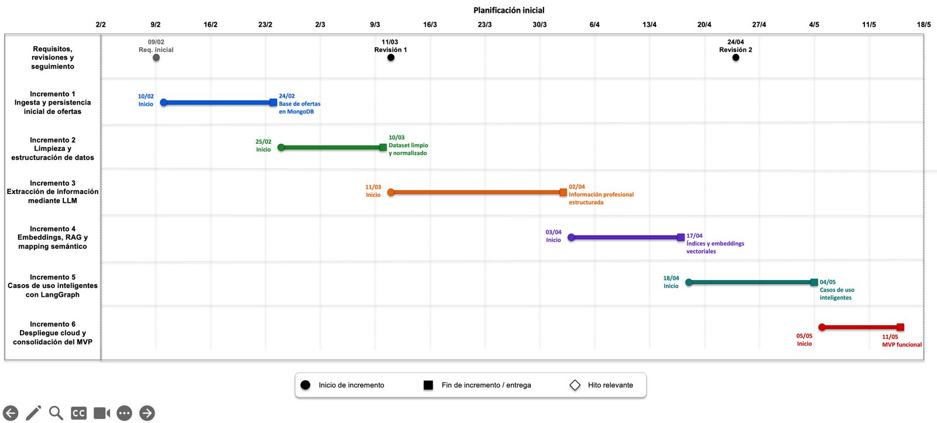
La Figura 2 muestra la planificación inicial del proyecto. Esta planificación planteaba una evolución progresiva y relativamente secuencial, en la que cada sprint proporcionaba la base técnica necesaria para abordar el siguiente. En primer lugar, se preveía definir los requisitos y construir una base inicial de ofertas en MongoDB. Posteriormente, se planificaban las fases de limpieza, extracción de información profesional, normalización semántica, desarrollo del flujo inteligente de búsqueda y, finalmente, consolidación y despliegue de la aplicación.

Figura 2. Planificación inicial del proyecto NexTalent.
No obstante, durante el desarrollo fue necesario ajustar esta planificación inicial. La naturaleza del proyecto, basada en datos externos de ofertas, modelos de lenguaje, recuperación semántica y servicios desplegados de forma independiente, hizo que algunas decisiones técnicas tuvieran que revisarse a medida que se validaban los resultados obtenidos. Por este motivo, la planificación real no siguió una secuencia completamente lineal, sino que incorporó solapes entre incrementos, revisiones intermedias y reajustes derivados de las pruebas realizadas.

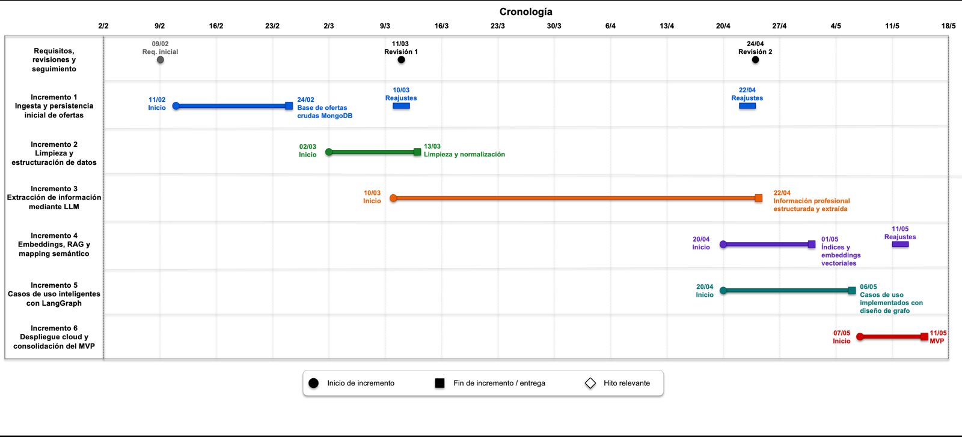
Figura 3. Planificación real del proyecto NexTalent.
El arranque técnico del proyecto se sitúa en febrero, cuando se definieron los requisitos funcionales y no funcionales y se abordó la ingesta de ofertas y la creación de la base de datos en MongoDB. Posteriormente, a comienzos de marzo, se trabajó en la limpieza, estructuración y normalización de los datos, con el objetivo de preparar las ofertas para su posterior procesamiento.
El 11 de marzo se celebró la primera sesión de seguimiento con el tutor, centrada en revisar el estado del proyecto, los requisitos y las principales decisiones técnicas. A partir del feedback recibido se redefinieron algunos requisitos y prioridades, se ajustó el alcance y se incorporaron decisiones no contempladas inicialmente, como la adopción de LangGraph para la construcción del sistema agéntico.
Durante marzo y abril, se trabajó en la extracción de información relevante de las ofertas almacenadas mediante LLM y, a finales de abril, se implementó LangGraph y se desarrollaron los bloques relacionados con embeddings, RAG y búsqueda vectorial.
El 24 de abril se celebró una segunda sesión de seguimiento para revisar los avances derivados del feedback de la primera reunión y presentar una demostración de la aplicación. En esta sesión se mostró una versión cercana al MVP y se revisaron los principales casos de uso y su funcionamiento a través del frontend.
Tras esta sesión, el trabajo se orientó al despliegue cloud y a la consolidación del MVP, tareas que se finalizaron en mayo. Para ello, se decidió migrar el proyecto dockerizado a Google Cloud mediante el servicio Cloud Run, con el objetivo de facilitar el acceso a la aplicación mediante una URL pública y mejorar la seguridad y disponibilidad del sistema.

- Análisis
  - Estado del arte
La digitalización del empleo ha trasladado una parte creciente de la intermediación laboral a sistemas capaces de almacenar, filtrar y relacionar grandes volúmenes de ofertas y perfiles (Mashayekhi et al., 2024). La investigación en este ámbito ha ido pasando de sistemas que buscaban coincidencias exactas de palabras a modelos capaces de comparar perfiles y ofertas teniendo en cuenta su significado. Es decir, ya no se trata solo de comprobar si aparecen los mismos términos, sino de analizar si las habilidades, la experiencia y los requisitos descritos están relacionados entre sí. El estado del arte se organiza en torno a las plataformas de empleo y los ATS (Applicant Tracking Systems), el procesamiento semántico, y las arquitecturas de recuperación y agentes aplicados al dominio laboral.
3.1.1 Plataformas de empleo, ATS y recomendación laboral
Las plataformas digitales de empleo actúan como mecanismos de intermediación entre organizaciones y candidatos. Horton (2010) analiza estos mercados laborales online, mientras que Pissarides (2011) explica las fricciones que impiden que empresas y trabajadores se encuentren de forma inmediata. El crecimiento del volumen de información ha convertido la búsqueda, el filtrado y el matching en funciones centrales de estas plataformas.
Dentro de este ecosistema, un Applicant Tracking System (ATS) es una aplicación orientada a gestionar el proceso de contratación: registra vacantes y candidaturas, almacena currículums, permite buscar y clasificar perfiles y mantiene el estado de cada candidato durante las fases de selección. Un ATS no debe identificarse automáticamente con un sistema de decisión basado en inteligencia artificial; sus funciones básicas son de gestión y trazabilidad, aunque puede incorporar módulos de parsing, filtrado o recomendación. Los sistemas de e-recruitment siguen presentando limitaciones cuando dependen de coincidencias léxicas o de conocimiento incompleto del dominio (Maree et al., 2019).
Los sistemas de recomendación laboral abordan un problema diferente, aunque relacionado: ordenar oportunidades según su adecuación a un perfil. Ricci et al. (2015) presentan los fundamentos generales de recomendación y de Ruijt y Bhulai (2021) destacan que el empleo implica una relación bilateral, porque la oportunidad debe resultar relevante para el candidato y el perfil debe responder a los requisitos del puesto.
Algunos trabajos previos sobre person-job fit combinaron técnicas de similitud textual con aprendizaje de representaciones para comparar currículums y ofertas de empleo. RésuMatcher, por ejemplo, comparó ambos elementos mediante índices de similitud personalizados (Guo et al., 2016). Posteriormente, la red neuronal PJFNN aprendió representaciones conjuntas de la experiencia del candidato y de los requisitos del puesto a partir de solicitudes históricas (Zhu et al., 2018), mientras que TAPJFNN (Topic-based Ability-aware Person-Job Fit Neural Network) incorporó una representación sensible a capacidades para mejorar la interpretabilidad del ajuste (Qin et al., 2020).
3.1.2 Procesamiento del lenguaje natural y modelos de lenguaje
Las ofertas de empleo contienen información equivalente, como perfil, tecnologías, funciones o experiencia, pero la expresan con estructuras y vocabularios diferentes. Los métodos clásicos, entre ellos TF-IDF o la bolsa de palabras, permiten comparar frecuencias, pero capturan de forma limitada el contexto. Las arquitecturas Transformer introdujeron representaciones contextuales capaces de distinguir el significado de una palabra según la frase en la que aparece (Devlin et al., 2019).
Esta evolución favoreció modelos de recomendación sensibles a habilidades. JobFormer utiliza Transformers y relaciones semánticas entre competencias para mejorar la representación de perfiles y puestos (Guan et al., 2024). Los embeddings permiten trasladar estas representaciones a vectores comparables, de modo que expresiones distintas puedan considerarse próximas si describen capacidades similares.
Los grandes modelos de lenguaje amplían estas posibilidades al extraer campos estructurados desde texto libre, resumir perfiles o reordenar candidatos. Sin embargo, sus salidas no son deterministas por naturaleza y pueden omitir o inventar información. Por ello, su integración en sistemas de información requiere temperatura controlada, instrucciones conservadoras, validación mediante esquemas y mecanismos de fallback. Gan et al. (2024) muestran la aplicación de agentes LLM a distintas fases del cribado de currículums, desde la clasificación hasta la decisión asistida.
3.1.3 Búsqueda semántica, RAG y sistemas agénticos
La búsqueda semántica representa consultas y documentos mediante embeddings y recupera los elementos más próximos según una medida de distancia. Frente a la coincidencia literal, este enfoque permite relacionar términos como «IA generativa», «LLM» o «modelos fundacionales». Las bases vectoriales proporcionan estructuras especializadas para almacenar estas representaciones y consultar sus vecinos más cercanos.
Retrieval-Augmented Generation (RAG) combina recuperación de información externa y generación o razonamiento mediante modelos de lenguaje para que un modelo utilice conocimiento externo actualizado en lugar de depender únicamente de sus parámetros (Lewis et al., 2020). En sistemas aplicados al dominio laboral, este patrón puede utilizarse para recuperar ofertas candidatas, perfiles, fragmentos de currículums o conocimiento externo del dominio, y emplear posteriormente un modelo para interpretar, explicar, comparar o reordenar resultados.
Los sistemas multiagente amplían las capacidades de los modelos de lenguaje tradicionales dividiendo una tarea compleja en varias tareas más específicas. En lugar de utilizar un único componente para resolver todo el problema, diferentes agentes especializados colaboran entre sí, intercambiando información y ejecutando funciones concretas. De este modo, el sistema puede analizar la situación, decidir qué acción resulta más adecuada en cada momento y combinar los resultados obtenidos para generar una respuesta final. Lo et al. (2025) presentan un marco multiagente con LLM y RAG para matching explicable, mientras que Pathak y Pandey (2025) distribuyen tareas de análisis y comparación entre agentes especializados. Estas propuestas muestran el valor de separar interpretación, recuperación, evaluación y explicación, aunque también introducen costes de latencia, coordinación y validación.
3.1.4 Síntesis comparativa y posicionamiento de NexTalent
La Tabla 1 recoge los trabajos más cercanos a este proyecto y los compara según el tipo de información que utilizan, las técnicas aplicadas y el objetivo que persiguen. Esta comparación permite ver qué aspectos ya han sido tratados en la literatura y cómo los aborda NexTalent dentro del alcance de este TFG.

Tabla 1. Síntesis comparativa de las referencias y contribución de NexTalent.
Trabajo | Entrada | Técnica principal | Aportación | Contribución de NexTalent
Guo et al. (2016), RésuMatcher | CV y oferta | Similitud estadística y recuperación de información | Personaliza el matching entre currículums y puestos. | NexTalent amplía el enfoque de matching incorporando extracción semántica con LLM, normalización mediante taxonomías profesionales y búsqueda vectorial sobre ofertas reales.
Zhu et al. (2018), PJFNN | Histórico de solicitudes | Red neuronal convolucional y representación conjunta | Estima el ajuste e identifica requisitos satisfechos. | NexTalent no depende de históricos de solicitudes o contratación, sino que analiza directamente el contenido de las ofertas y el perfil introducido por el usuario.
Qin et al. (2020), TAPJFNN | CV, oferta e histórico | Red neuronal sensible a capacidades y temas | Mejora la interpretabilidad del person-job fit. | NexTalent no se orienta a seleccionar candidatos, sino a recomendar ofertas y analizar tendencias, manteniendo el foco en apoyo a la búsqueda y no en decisiones de contratación.
de Ruijt y Bhulai (2021) | Literatura de recomendación laboral | Revisión sistemática | Clasifica enfoques, datos y retos de los recomendadores laborales. | NexTalent materializa varias líneas identificadas en la revisión: recomendación laboral, procesamiento semántico, análisis basado en habilidades y retos de implementación en una plataforma funcional.
Guan et al. (2024), JobFormer | Perfil y oferta | Transformer sensible a habilidades | Modela relaciones semánticas entre competencias y puestos. | NexTalent incorpora recomendación basada en habilidades, pero la integra dentro de un pipeline completo que incluye ingesta, persistencia, API, frontend, indicadores y despliegue.
Gan et al. (2024) | Currículums | Agentes LLM para clasificación, resumen y decisión | Automatiza fases del cribado de candidaturas. | NexTalent utiliza agentes para interpretar perfiles y coordinar la búsqueda, pero no automatiza procesos de selección ni toma decisiones sobre candidaturas.
Lo et al. (2025) | CV, oferta y contexto recuperado | Sistema multiagente con LLM y RAG | Propone matching explicable y contextual. | Es el trabajo más próximo. NexTalent adopta una aproximación cercana al matching contextual con LLM y recuperación semántica, añadiendo además indicadores agregados y procesamiento completo sobre ofertas reales.

NexTalent se sitúa entre los sistemas de recomendación laboral y las plataformas analíticas. A diferencia de un ATS, no registra candidaturas, entrevistas ni decisiones de contratación. Su aportación consiste en integrar captura de ofertas, trazabilidad documental, extracción con LLM, normalización mediante taxonomías, búsqueda vectorial y visualización de tendencias. El sistema no reproduce un RAG conversacional clásico: utiliza recuperación semántica para obtener candidatos y aplica razonamiento solo en las etapas donde aporta valor.
  - Análisis del dominio
El dominio de NexTalent se sitúa en la búsqueda, análisis y recomendación de ofertas del mercado laboral tecnológico. La información del dominio es cambiante y poco homogénea: las ofertas se redactan en lenguaje natural y las empresas utilizan estructuras diferentes para expresar puestos, requisitos y experiencia, una limitación habitual en los sistemas de e-recruitment y recomendación laboral (de Ruijt y Bhulai, 2021).
Desde el punto de vista del sistema, la oferta de empleo es el elemento central. Cada oferta contiene información básica, como título, empresa, ubicación, URL y descripción, pero también información implícita que debe extraerse para que pueda ser comparada de forma automática. Entre estos datos se encuentran el rol profesional solicitado, las hard skills, las soft skills, las herramientas técnicas a conocer, el nivel de experiencia, la modalidad laboral y el tipo de contrato.
Otro concepto central es el perfil profesional del candidato. En NexTalent, este perfil puede introducirse mediante texto libre o mediante un CV en formato PDF. El sistema debe transformar esa entrada en una representación comparable con las ofertas almacenadas, identificando señales como rol objetivo, habilidades, experiencia, nivel profesional y preferencias de ubicación. A partir de esa interpretación se generan rankings de ofertas recomendadas y se facilita la comparación entre oportunidades.
El dominio también incorpora una perspectiva agregada del mercado. Para ello, NexTalent utiliza la información procesada de las ofertas para ofrecer indicadores sobre tendencias de perfiles, habilidades, empresas, ubicaciones y nivel de experiencia. Esta perspectiva está orientada a un usuario analítico, interesado en observar patrones del mercado laboral tecnológico y no únicamente en recibir recomendaciones individuales.
3.2.1 Análisis de Casos de Uso
En el diagrama de casos de uso se identifican dos actores principales: el Candidato y el Analista. El Candidato representa al usuario que busca empleo y utiliza la aplicación para encontrar ofertas alineadas con su perfil profesional. El Analista representa al usuario que consulta información agregada del mercado y aplica filtros para interpretar mejor la demanda laboral. La Figura 4 se centra en estos dos actores porque son quienes interactúan directamente con la interfaz de NexTalent.
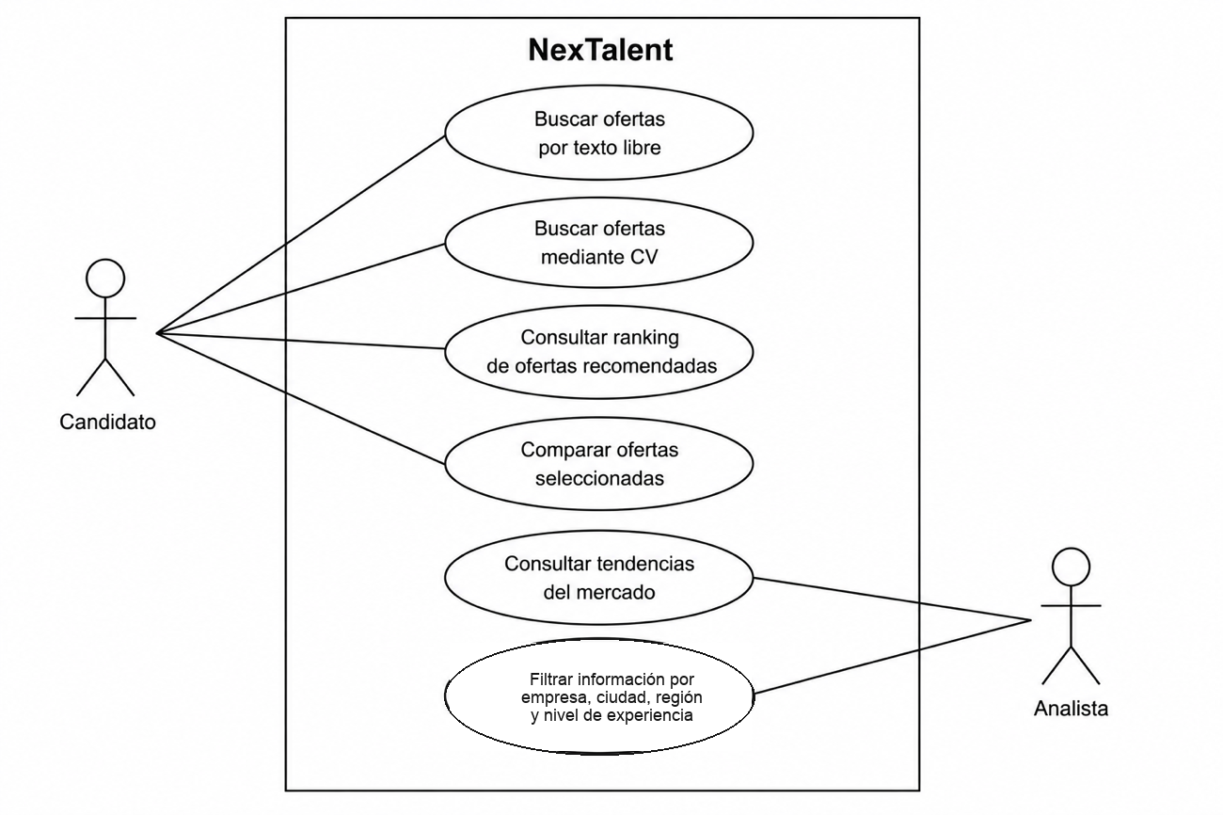
Figura 4. Casos de uso principales del sistema NexTalent.
Como se observa en la Figura 4, los casos de uso del Candidato se organizan alrededor de la búsqueda y evaluación de ofertas. El usuario puede buscar ofertas por texto libre, buscar ofertas mediante CV, consultar el ranking de ofertas recomendadas y comparar ofertas seleccionadas. Estos casos de uso reflejan el flujo principal de la aplicación: el candidato proporciona información sobre su perfil o intereses, el sistema recupera ofertas relevantes y finalmente presenta resultados que pueden ser analizados y comparados.
Los casos de uso del Analista se centran en la explotación de la información agregada. Este actor puede consultar tendencias del mercado y filtrar la información por empresa, ciudad, región y nivel de experiencia. Estas funcionalidades permiten observar qué perfiles y competencias aparecen con mayor frecuencia en las ofertas procesadas, así como segmentar los resultados para obtener una lectura más precisa del mercado tecnológico analizado.
El dominio presenta varios retos relevantes. En primer lugar, la calidad de los datos de origen no está garantizada: algunas ofertas pueden tener descripciones incompletas, campos vacíos, ubicaciones poco estructuradas o información ambigua. En segundo lugar, las ofertas son dinámicas, por lo que el sistema debe contemplar procesamiento incremental, actualización de información y gestión de ofertas activas e inactivas. En tercer lugar, el lenguaje utilizado en las ofertas no está normalizado, lo que exige técnicas de procesamiento semántico para identificar relaciones entre conceptos similares.
También existe un reto específico relacionado con el uso de modelos de lenguaje. Aunque estos modelos permiten extraer información útil desde texto libre, sus salidas deben controlarse para evitar inconsistencias o información inventada. Por esta razón, NexTalent prioriza una extracción conservadora: si un dato no aparece claramente en la oferta, debe quedar vacío antes que completarse de forma especulativa.
El alcance del dominio queda limitado al análisis, recomendación y visualización de ofertas de empleo. NexTalent no decide si una persona debe ser contratada ni sustituye el criterio de una empresa o reclutador. Su objetivo es organizar información laboral dispersa, facilitar la búsqueda de oportunidades y ofrecer indicadores agregados sobre el mercado tecnológico analizado.
  - Especificación de requisitos
La especificación de requisitos de NexTalent se ha definido a partir de los objetivos del proyecto, los casos de uso identificados en el análisis del dominio y las restricciones técnicas observadas durante el desarrollo. El sistema trabaja con información laboral real, cambiante y no estructurada, por lo que los requisitos no se limitan únicamente a la obtención de resultados visibles para el usuario, sino que también contemplan aspectos como la trazabilidad de las ofertas, el procesamiento incremental, la validación de entradas y la separación entre las distintas fases del pipeline.
Los requisitos funcionales describen las capacidades que debe ofrecer el sistema desde el punto de vista del usuario y del procesamiento interno: ingesta de ofertas, limpieza, extracción semántica, mapeo taxonómico, búsqueda avanzada, recomendación e indicadores de mercado. Los requisitos no funcionales recogen condiciones de calidad necesarias para que el prototipo sea mantenible, reproducible, configurable y robusto ante fallos parciales.
Un aspecto importante de esta especificación es que NexTalent no trabaja sobre un conjunto de datos estático. Las ofertas pueden aparecer, desaparecer, cambiar de descripción o contener información incompleta. Por este motivo, el sistema debe ser capaz de procesar datos de forma incremental, evitar duplicados, marcar ofertas activas o inactivas y continuar funcionando, aunque algunas fases del procesamiento no produzcan resultados completos.
Los requisitos funcionales (Tabla 2) se presentan siguiendo el flujo lógico del sistema: primero la ingesta y preparación de ofertas, después el enriquecimiento semántico, posteriormente los casos de uso principales y, finalmente, la exposición de resultados mediante API e interfaz web.
Tabla 2. Requisitos funcionales del sistema.
Ref. | Descripción
RF01 | El sistema debe obtener ofertas de empleo de una fuente externa y almacenarlas de forma incremental.
RF02 | El sistema debe normalizar campos de ubicación y limpiar descripciones para su procesamiento posterior.
RF03 | El sistema debe extraer información estructurada de las ofertas mediante LLM con formato JSON validado.
RF04 | El sistema debe mapear roles contra la taxonomía WEF y habilidades contra la taxonomía SFIA.
RF05 | El sistema debe indexar ofertas activas en ChromaDB para permitir recuperación semántica.
RF06 | El sistema debe aceptar búsquedas por texto libre y por CV en PDF.
RF07 | El sistema debe interpretar el perfil del usuario, extrayendo rol, habilidades, seniority y ubicación a partir del texto libre o del CV.
RF08 | El sistema debe devolver rankings de ofertas con habilidades coincidentes y enlace original.
RF09 | El sistema debe generar indicadores agregados de perfiles y habilidades demandadas.
RF10 | El sistema debe permitir filtrar los indicadores agregados por empresa, ciudad, región y seniority.
RF11 | El sistema debe exponer las funcionalidades principales mediante una API web.
RF12 | El sistema debe ofrecer una interfaz web para consultar rankings de ofertas e indicadores de mercado.
Los requisitos no funcionales (Tabla 3) se ordenan atendiendo a los aspectos técnicos que condicionan la calidad del sistema: configuración y despliegue, separación de responsabilidades, procesamiento incremental, control de salidas del modelo, validación de entradas, robustez y automatización.
Tabla 3. Requisitos no funcionales del sistema.
Ref. | Descripción
RNF01 | La solución debe poder ejecutarse en local mediante Docker Compose.
RNF02 | La configuración debe gestionarse mediante variables de entorno.
RNF03 | El sistema debe separar responsabilidades entre ingesta, limpieza, procesamiento IA, persistencia, recuperación semántica, API y frontend.
RNF04 | La ingesta debe evitar duplicados mediante identificadores únicos basados en URL.
RNF05 | El procesamiento debe ser incremental para evitar reprocesar ofertas ya tratadas.
RNF06 | Las llamadas al LLM deben utilizar temperatura 0 y esquemas estrictos para reducir errores de formato.
RNF07 | El sistema debe evitar completar información sin evidencia suficiente durante la extracción semántica.
RNF08 | La API debe validar entradas básicas, incluyendo la restricción de CV a archivos PDF.
RNF09 | Los CV cargados por el usuario no deben conservarse como documentos persistentes del sistema.
RNF10 | El sistema debe degradar de forma controlada ante fallos parciales en el ranking inteligente.
RNF11 | La base vectorial de ofertas debe poder reconstruirse a partir de las ofertas procesadas almacenadas en MongoDB.
RNF12 | El sistema debe incluir mecanismos de automatización para ejecutar procesos periódicos del pipeline.

En conjunto, estos requisitos permiten delimitar el alcance funcional y técnico de NexTalent. El sistema no se plantea como una plataforma de selección automática de candidatos, sino como un prototipo inteligente para capturar, estructurar, enriquecer y consultar ofertas de empleo reales. La especificación refleja, por tanto, tanto las funcionalidades visibles para el usuario como las necesidades internas necesarias para construir una base de conocimiento laboral semánticamente consultable.

- Arquitectura y diseño
  - Arquitectura del sistema
La arquitectura de NexTalent se describe mediante dos vistas complementarias. La arquitectura lógica identifica componentes, responsabilidades y dependencias sin asociarlos a una infraestructura concreta. La arquitectura física representa la distribución real de esos componentes entre servicios cloud, una máquina virtual y proveedores externos. Esta separación evita mezclar decisiones de diseño con detalles de despliegue y facilita razonar tanto sobre la estructura del sistema como sobre su operación.
4.1.1 Arquitectura lógica
La arquitectura de NexTalent se ha diseñado como una arquitectura de tres capas orientada al procesamiento inteligente de ofertas de empleo. Su objetivo principal es transformar información laboral no estructurada, obtenida desde una fuente externa, en una base de conocimiento organizada que pueda utilizarse para búsqueda semántica, recomendación de ofertas e identificación de tendencias del mercado.
Como se muestra en la Figura 5, el sistema se organiza en tres capas principales: capa de presentación, capa de aplicación y capa de datos. Además, la arquitectura se apoya en servicios de persistencia e inteligencia artificial, concretamente MongoDB, ChromaDB y Ollama. Esta separación permite aislar responsabilidades: la interfaz web se encarga de la interacción con el usuario, la API coordina los casos de uso y la lógica inteligente, y la capa de datos ejecuta los procesos de ingesta, limpieza, enriquecimiento e indexación.
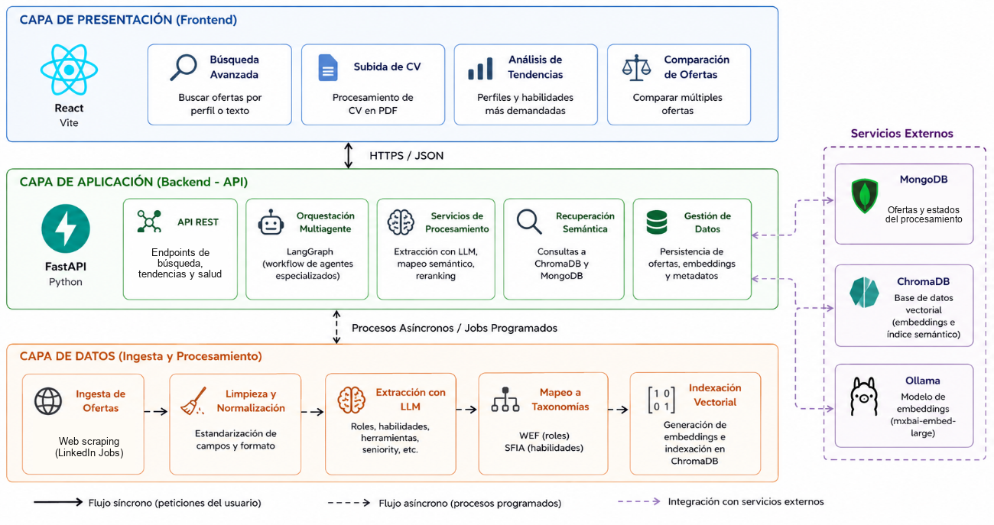
Figura 5. Arquitectura lógica de la solución NexTalent.
La capa de presentación está desarrollada con React y Vite. Esta capa actúa como interfaz web del sistema y permite al usuario acceder a las funcionalidades principales del NexTalent: búsqueda avanzada de ofertas mediante texto libre, subida de CV en PDF, análisis de tendencias y comparación de ofertas recomendadas. La elección de una aplicación web facilita que el sistema pueda utilizarse desde un navegador sin requerir conocimientos técnicos por parte del usuario.
La capa de aplicación está implementada mediante FastAPI y expone una API REST que conecta el frontend con los servicios internos del sistema. El frontend no accede directamente a las bases de datos ni a los servicios internos, sino que consume los endpoints del backend mediante peticiones HTTP. A través de esta API se ejecutan búsquedas por texto libre o CV, se consultan indicadores de mercado y se comprueba el estado del servicio. La comparación de ofertas se realiza en el frontend sobre los resultados ya devueltos por la búsqueda, sin un endpoint específico. Las peticiones admiten consultas, filtros o archivos PDF, y las respuestas se devuelven de forma estructurada en JSON.
FastAPI se ha utilizado por su integración natural con Python, lenguaje en el que se implementan tanto el pipeline de procesamiento como los servicios inteligentes del sistema.
Dentro de la capa de aplicación se incorpora un flujo multiagente para coordinar el proceso de recomendación. Esta decisión se debe a que la búsqueda avanzada de ofertas no consiste únicamente en recibir una consulta y devolver resultados, sino que requiere varias tareas encadenadas: interpretar el perfil introducido por el usuario, evaluar si la información disponible es suficiente, enriquecer el perfil cuando sea necesario, seleccionar una estrategia de búsqueda y construir un ranking de ofertas. Separar estas tareas en componentes especializados permite que cada parte del sistema tenga una responsabilidad clara y que el proceso sea más fácil de mantener, validar y ampliar.
Para implementar este flujo se utiliza LangGraph, un framework que permite modelar la lógica como un grafo de estados. En este grafo, cada nodo representa una parte del proceso y trabaja sobre un estado compartido temporal que contiene información como el perfil interpretado, la información introducida por el usuario, la estrategia de búsqueda de ofertas seleccionada, los resultados y los posibles errores. De este modo, el sistema puede tomar decisiones condicionales durante una misma ejecución, por ejemplo, enriquecer un perfil con pocas habilidades introducidas antes de continuar, o seleccionar la estrategia de búsqueda de ofertas en función de la calidad y la información disponible del perfil.
La capa de datos agrupa los procesos de ingesta, procesamiento y persistencia de la información. El flujo comienza con la captura de ofertas desde la API de LinkedIn. A continuación, las ofertas se limpian; se enriquecen mediante un modelo de razonamiento; se mapean contra taxonomías de perfiles profesionales y habilidades demandadas en el mercado laboral y finalmente se indexan en una base vectorial para permitir búsquedas semánticas.
MongoDB se utiliza como base de datos documental principal debido a la naturaleza flexible y evolutiva de las ofertas de empleo. Una oferta no se almacena únicamente como un registro fijo, sino que va incorporando nuevos campos a medida que avanza por el pipeline: datos capturados, campos limpios, información extraída mediante LLM, mapeos semánticos y metadatos de actividad. MongoDB permite trabajar de forma natural con documentos que contienen listas, objetos anidados y campos variables, además de facilitar operaciones incrementales.
ChromaDB se incorpora como base vectorial para la recuperación semántica. Aunque MongoDB resulta adecuado para almacenar documentos y consultar campos concretos, no está diseñado específicamente para recuperar elementos por similitud entre embeddings. NexTalent necesita comparar perfiles, ofertas, roles y habilidades por significado, no solo por coincidencia textual. Por este motivo, ChromaDB actúa como un índice semántico derivado y reconstruible a partir de las ofertas procesadas. Esta separación evita mezclar persistencia documental con recuperación vectorial: MongoDB conserva la información de negocio y las etapas del procesamiento, mientras que ChromaDB almacena embeddings e índices optimizados para localizar ofertas semánticamente próximas.
La generación de embeddings se realiza a través del proveedor de modelos de inteligencia artificial Ollama, concretamente mediante el uso del modelo mxbai-embed-large. Los embeddings permiten representar ofertas, roles y habilidades en un espacio vectorial común, de forma que el sistema pueda comparar información laboral por similitud semántica y no únicamente por coincidencia literal de palabras.
Para la extracción de información estructurada y el razonamiento sobre perfiles se incorpora un modelo de lenguaje a través del proveedor de modelos de inteligencia artificial Groq, utilizando el modelo de razonamiento de OpenAI, gpt-oss-120b. Extraer roles, habilidades, herramientas, nivel de experiencia o modalidad laboral únicamente mediante reglas manuales o expresiones regulares sería frágil, ya que cada empresa redacta sus ofertas de manera diferente. No obstante, el uso de un LLM permite interpretar texto libre con mayor flexibilidad. Para reducir el riesgo de respuestas inconsistentes, alucinaciones o información inventada, el sistema utiliza temperatura 0, prompts controlados y esquemas JSON estrictos, priorizando una extracción conservadora y estructurada.

4.1.2 Arquitectura física
La arquitectura física describe el despliegue cloud utilizado por NexTalent. El navegador del usuario accede al frontend React, servido por Nginx en un servicio de Cloud Run. La aplicación web se comunica mediante HTTPS y JSON con una API FastAPI desplegada en otro servicio de Cloud Run. Esta separación permite actualizar y escalar de forma independiente la interfaz y el backend.
La API se conecta a MongoDB Atlas y utiliza Groq como proveedor externo de LLM. Ollama y ChromaDB se ejecutan en una máquina virtual de Google Cloud. Esta VM proporciona un entorno persistente y disponible durante todo el día para alojar el servicio de embeddings y conservar los índices vectoriales utilizados por el sistema. Tanto la API como el proceso de reindexado acceden a ambos servicios mediante la red privada de GCP. Las direcciones, puertos y credenciales se proporcionan mediante variables de entorno, evitando dependencias rígidas con una ubicación concreta.
La actualización periódica del sistema se divide en dos fases consecutivas. La primera actualiza la información documental almacenada en MongoDB Atlas; la segunda reconstruye el índice vectorial de ofertas utilizado por el entorno de producción.
La primera fase se ejecuta mediante dos workflows de GitHub Actions. El workflow de ingesta obtiene nuevas ofertas, actualiza las existentes y marca aquellas que han dejado de estar activas. A continuación, se realiza la limpieza y normalización de los datos.
Posteriormente, otro workflow procesa las ofertas limpias mediante el modelo de lenguaje, relaciona los roles y habilidades extraídos con las taxonomías de perfiles extraída del WEF (World Economic Forum) y de habilidades obtenida de la SFIA Foundation. De este modo, MongoDB Atlas contiene la versión documental más reciente de las ofertas y actúa como fuente de verdad del sistema.
Estos workflows no actualizan directamente el ChromaDB de producción. Por este motivo, se incorpora una segunda fase encargada exclusivamente de sincronizar el índice vectorial utilizado por la aplicación.
Para ello, se utiliza el servicio Google Cloud Scheduler para activar periódicamente un Cloud Run Job. Este job consulta en MongoDB Atlas las ofertas activas ya procesadas, solicita a Ollama la generación de sus embeddings y reconstruye la colección de ofertas en el ChromaDB alojado en la máquina virtual. Una vez finalizada esta fase, las consultas realizadas por la API utilizan un índice vectorial coherente con la información documental más reciente almacenada en MongoDB Atlas.
Por tanto, el orden de actualización es el siguiente: primero se capturan, limpian, enriquecen y mapean las ofertas en MongoDB Atlas; después se reconstruye a partir de ellas el índice vectorial de ChromaDB. La Figura 6 representa los componentes que participan en este proceso de actualización y las comunicaciones establecidas entre ellos.

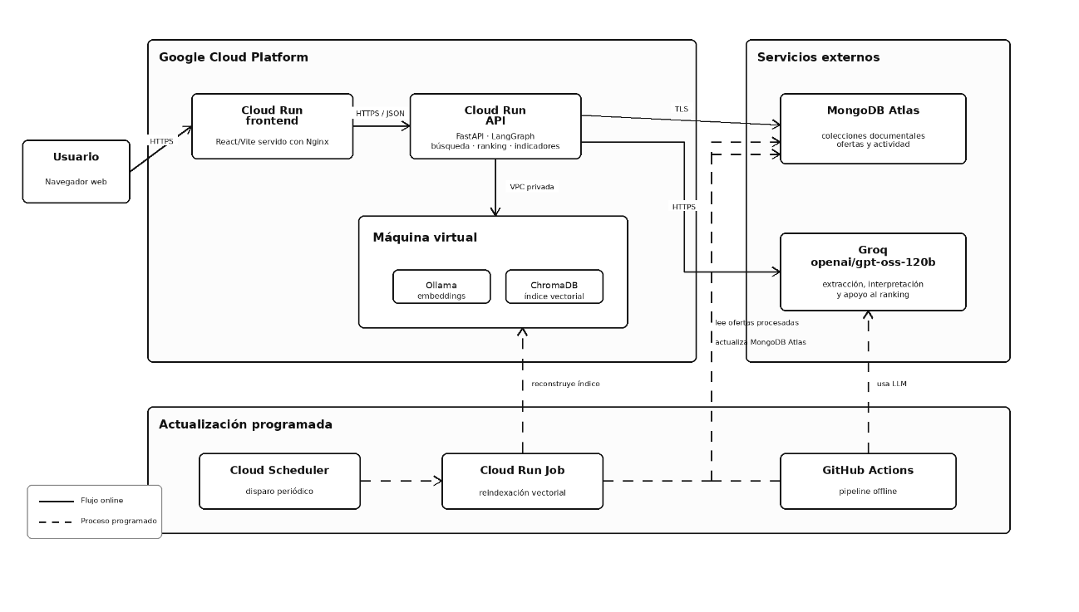
Figura 6. Arquitectura física de NexTalent.
Para desarrollo y validación local, Docker Compose reproduce la misma separación conceptual mediante contenedores para MongoDB, Ollama, la API y el frontend; ChromaDB se utiliza como almacenamiento persistente embebido en el contenedor de la API. Este entorno local no constituye la arquitectura de producción, sino una configuración reproducible para ejecutar y probar el sistema.
4.1.3 Justificación de decisiones tecnológicas
La selección tecnológica responde a las necesidades principales del sistema. Por un lado, las ofertas de empleo cambian con el tiempo y tienen una estructura variable, por lo que se requiere una base de datos flexible y procesos de actualización periódica. Por otro lado, la búsqueda de ofertas no puede basarse únicamente en palabras exactas, sino que necesita mecanismos de recuperación semántica capaces de comparar perfiles y ofertas por significado.
Además, la solución diferencia entre dos tipos de procesamiento. Los procesos pesados, como la ingesta, limpieza, extracción con LLM e indexación vectorial, se ejecutan de forma periódica o en segundo plano. En cambio, las consultas del usuario, como la búsqueda por texto, la carga de CV o la consulta de indicadores, se realizan de forma interactiva a través de la API y la interfaz web.
La API se ha diseñado separando las operaciones según su finalidad: las consultas de estado e indicadores utilizan peticiones GET, mientras que las búsquedas que envían texto o un archivo PDF utilizan peticiones POST. El detalle completo de los endpoints y de los códigos de respuesta se recoge en el Anexo II.
La Tabla 4 resume qué papel cumple cada tecnología dentro de NexTalent, qué alternativas se valoraron y por qué se seleccionó finalmente cada una. La elección no significa que las demás opciones fueran incorrectas, sino que se optó por las herramientas que mejor encajaban con las necesidades del proyecto: trabajar con datos flexibles, facilitar la ejecución mediante contenedores, reducir la complejidad de integración y permitir que algunos componentes puedan sustituirse en el futuro sin rehacer toda la solución.
Tabla 4. Justificación de decisiones tecnológicas del sistema.
Componente | Tecnología utilizada | Alternativas consideradas | Justificación principal
Base de datos documental | MongoDB | MySQL, PostgreSQL | Las ofertas no tienen siempre la misma estructura y van incorporando nuevos campos durante el procesamiento. En una base relacional habría sido necesario crear más tablas y relaciones.
Búsqueda semántica | ChromaDB | Búsqueda SQL, Elasticsearch, FAISS | Se eligió ChromaDB porque está pensado para guardar embeddings y buscar elementos similares. SQL es mejor para filtros exactos, y FAISS habría requerido más trabajo para gestionar metadatos.
Generación de embeddings | Ollama + mxbai-embed-large | APIs externas de embeddings | Se eligió Ollama porque permite generar embeddings en local o en una máquina controlada. Esto reduce la dependencia de servicios externos para la búsqueda semántica.
Extracción con LLM | Groq + openai/gpt-oss-120b | Reglas manuales, expresiones regulares, otros LLM | Se eligió un LLM porque las ofertas están redactadas de formas muy distintas. Las reglas manuales serían más difíciles de mantener. El modelo se deja configurable para poder cambiarlo en el futuro.
Orquestación inteligente | LangGraph | Funciones secuenciales, LangChain | Se eligió LangGraph porque el flujo no es siempre igual: a veces hay que enriquecer el perfil, otras hacer reranking y otras no recomendar resultados. El grafo permite representar esas decisiones de forma clara.
API backend | FastAPI | Flask, Django | Se eligió FastAPI porque permite crear una API REST ligera en Python. Django era más completo de lo necesario y Flask ofrecía menos estructura para este tipo de API.
Interfaz web | React + Vite | HTML estático, plantillas de servidor | Se eligió React porque la interfaz necesita interacción: subida de CV, filtros, resultados dinámicos y comparación de ofertas. Vite facilita el desarrollo y la construcción del frontend.
Visualización de datos | ECharts | Chart.js, tablas simples | Se eligió ECharts porque permite construir gráficos interactivos para analizar tendencias. Las tablas simples serían menos visuales y Chart.js ofrece menos flexibilidad para un dashboard.
Ejecución local | Docker Compose | Instalación manual | Se eligió Docker Compose porque el proyecto depende de varios servicios. Permite levantar API, frontend, MongoDB y Ollama de forma más sencilla y reproducible.
Automatización | GitHub Actions | Ejecución manual, cron externo | Se eligió GitHub Actions porque permite ejecutar tareas programadas desde el propio repositorio, como ingesta, limpieza, procesamiento con LLM y mapeo.
Despliegue cloud | Google Cloud Run, VM y Cloud Scheduler | Máquina única, Kubernetes | Cloud Run simplifica la publicación independiente del frontend, la API y el job. La VM mantiene Ollama y ChromaDB, que requieren persistencia y control del proceso, mientras Cloud Scheduler automatiza el reindexado sin mantener un servidor adicional.

  - Diseño del sistema
El diseño de NexTalent se ha planteado diferenciando tres perspectivas complementarias: el diseño funcional del sistema, el diseño del flujo agéntico y el diseño de los datos. Esta separación permite describir, por un lado, qué operaciones ofrece la plataforma al usuario; por otro, cómo se coordina internamente el proceso inteligente de búsqueda y recomendación; y, finalmente, cómo se organiza la información generada a lo largo del pipeline.
El sistema distingue entre un procesamiento offline y un flujo online. El procesamiento offline prepara las ofertas antes de que el usuario realice una búsqueda: captura los datos, los limpia, extrae información profesional, normaliza roles y habilidades, e indexa las ofertas activas. El flujo online, en cambio, se ejecuta durante una petición del usuario: interpreta el texto o CV introducido, decide una estrategia de búsqueda y consulta la base documental y vectorial ya preparada. Esta división evita ejecutar tareas costosas de captura, extracción o indexación mientras el usuario espera una respuesta.
4.2.1 Diseño funcional
Desde el punto de vista funcional, NexTalent se organiza en torno a dos grandes casos de uso: la búsqueda avanzada de ofertas y el análisis agregado del mercado laboral tecnológico.
El funcionamiento completo del sistema se apoya en un pipeline offline de procesamiento de ofertas. Este pipeline sigue seis etapas principales: captura de ofertas, estructuración de campos, limpieza y validación, extracción profesional mediante LLM, mapeo contra taxonomías externas e indexación de ofertas activas. Cada etapa consume la información generada por la anterior y conserva su resultado en una colección diferenciada. Esta trazabilidad permite repetir una transformación concreta sin alterar la captura original y facilita localizar en qué fase se ha producido un error.
4.2.2 Diseño del flujo agéntico con LangGraph
El flujo online de búsqueda avanzada se ha diseñado como un proceso agéntico coordinado mediante LangGraph. Esta decisión responde a que la recomendación de ofertas no consiste únicamente en ejecutar una consulta contra una base de datos, sino en encadenar varias tareas dependientes entre sí: interpretar el perfil del usuario, evaluar la calidad de la información disponible, enriquecerla si resulta insuficiente, seleccionar una estrategia de búsqueda y construir un ranking final.
LangGraph modela este proceso como un grafo de estado. Durante una petición, los nodos del grafo leen y actualizan una estructura temporal denominada GraphState, que contiene información como los parámetros de entrada, las ofertas cargadas, el perfil interpretado, la señal del perfil, si se ha intentado enriquecer la consulta, el plan seleccionado, el resultado final, los posibles errores y el caso de uso solicitado. Este estado no se persiste entre peticiones, sino que actúa como memoria temporal de una ejecución.
El nodo inicial carga las ofertas activas y separa los dos casos de uso principales: búsqueda e indicadores. La rama de indicadores ejecuta InsightsService de forma determinista, ya que no necesita razonamiento agéntico. La rama de búsqueda interpreta el texto o CV recibido, evalúa la calidad del perfil, puede enriquecerlo una única vez si la información es insuficiente y solicita a PlannerService la estrategia más adecuada. La Figura 7 representa estas transiciones mediante un diagrama de actividades UML.
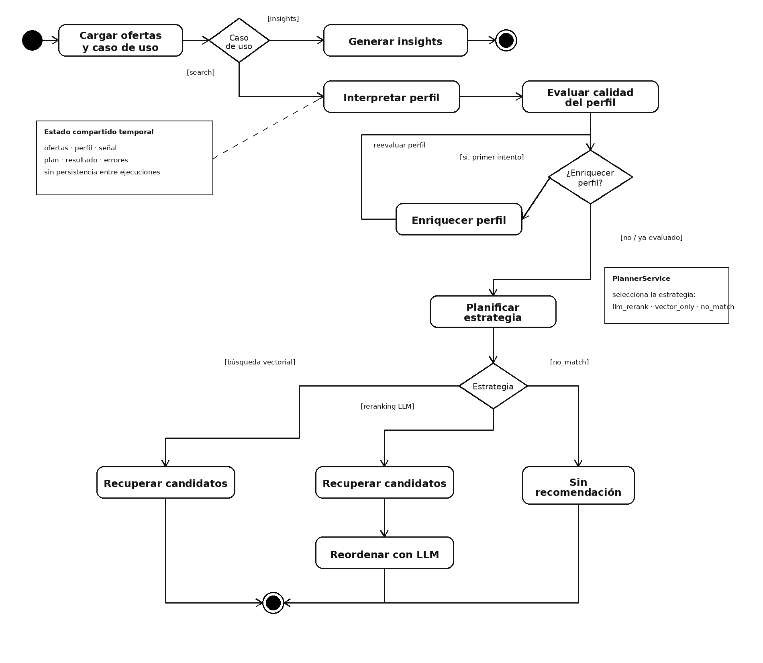
Figura 7. Diagrama de actividades UML del sistema agéntico coordinado mediante LangGraph.
La principal ventaja del enfoque agéntico es adaptar el procesamiento a la evidencia disponible en lugar de ejecutar una cadena rígida. PlannerService selecciona llm_rerank, vector_only o no_match. La primera estrategia recupera candidatos por similitud y solicita al LLM un orden final; la segunda utiliza directamente la recuperación vectorial cuando se considera suficiente; la tercera finaliza sin recomendar si no existe señal útil.
El flujo agéntico incorpora mecanismos de fallback para evitar que un fallo parcial detenga por completo la búsqueda. Por ejemplo, si el enriquecimiento del perfil no produce una salida válida, el sistema puede continuar utilizando el perfil original introducido por el usuario. Si el planificador no consigue seleccionar una estrategia específica, puede aplicarse una estrategia predeterminada. Del mismo modo, si el reranking mediante LLM falla o no devuelve un resultado válido, el sistema puede recurrir únicamente a la recuperación vectorial y devolver las ofertas que superen el umbral mínimo de similitud.
Estos mecanismos no implican que la ejecución pueda reanudarse más adelante desde el punto exacto en el que falló. El estado compartido de LangGraph funciona como memoria temporal durante una petición y permite saber qué información se ha calculado, qué estrategia se ha elegido y qué errores se han producido. Sin embargo, ese estado no se almacena de forma persistente. Por tanto, el sistema puede gestionar fallos dentro de una misma ejecución, pero no dispone de un mecanismo de checkpointing que permita recuperar o continuar una petición interrumpida.
En la búsqueda avanzada, el frontend envía texto o un CV PDF a la API. LangGraph coordina los servicios, repositorios y proveedores externos, y devuelve el perfil interpretado, las ofertas ordenadas y metadatos del plan. La comparación se realiza en el frontend sobre los resultados recibidos. La Figura 8 detalla esta colaboración y sus alternativas mediante un diagrama de secuencia.
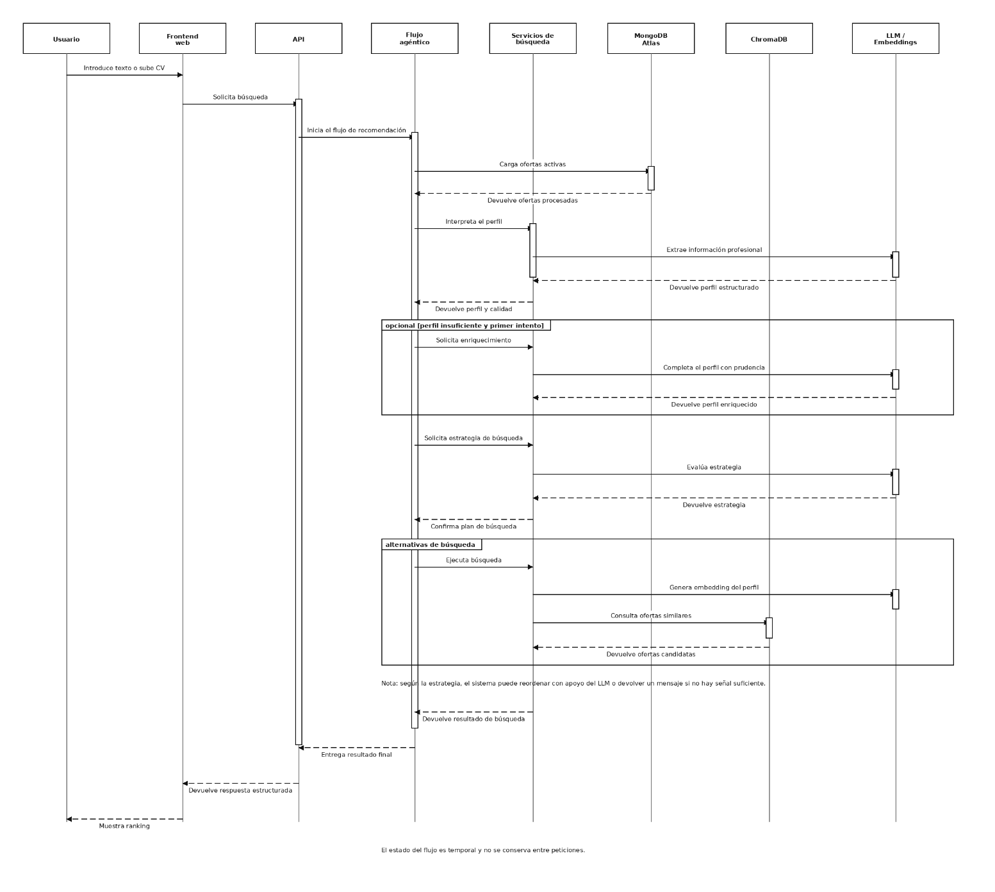
Figura 8. Diagrama de secuencia del flujo agéntico de la búsqueda avanzada de ofertas.
4.2.3 Diseño de datos
El diseño de datos de NexTalent utiliza dos sistemas de almacenamiento con funciones diferentes. MongoDB Atlas guarda toda la información de las ofertas de empleo y constituye el repositorio principal de datos. Por su parte, ChromaDB almacena representaciones vectoriales de esas ofertas para poder realizar búsquedas basadas en similitud de contenido.
Esta separación permite conservar toda la información original de cada oferta en MongoDB y, al mismo tiempo, disponer de una estructura optimizada para encontrar ofertas relacionadas mediante búsquedas semánticas.
En MongoDB, cada oferta se identifica mediante su URL normalizada, que se mantiene constante durante todas las etapas del procesamiento. Los campos is_active, activity_status, missing_count e inactive_at permiten controlar si una oferta sigue disponible, ha sido actualizada o se considera inactiva.
La información se organiza en varias colecciones que representan las distintas fases del procesamiento. La colección offers almacena los datos obtenidos durante la captura inicial. Posteriormente, offers_structured reorganiza la información en campos estructurados; offers_cleaned conserva únicamente los registros válidos y el texto normalizado; offers_llm_raw incorpora los datos extraídos por el modelo de lenguaje; y offers_mapped añade las clasificaciones y taxonomías externas, como los mapeos de ocupaciones y competencias.
ChromaDB no almacena información nueva ni sustituye a MongoDB. Únicamente guarda los vectores generados a partir de los datos ya procesados. Por este motivo, si los índices de ChromaDB se eliminan o quedan desactualizados, pueden reconstruirse a partir de la información almacenada en offers_mapped sin pérdida de datos.
La Figura 9 muestra una vista UML simplificada de este modelo de almacenamiento. Solo se representan los atributos más relevantes de cada colección.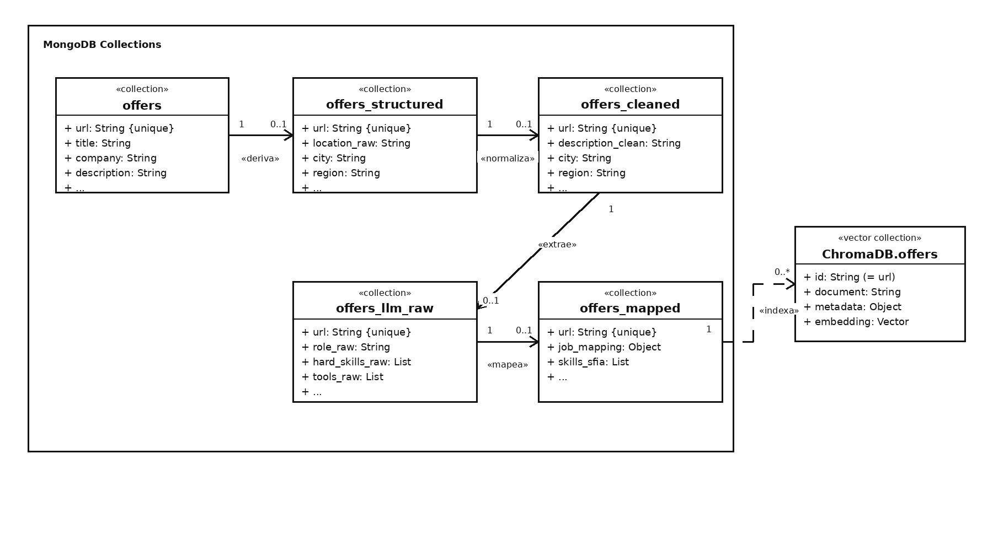
Figura 9. Vista UML simplificada del modelo de persistencia documental y vectorial.
Las relaciones mostradas en la figura representan las distintas etapas de procesamiento de una oferta de empleo. En cada etapa se genera una nueva versión de la información, manteniendo una correspondencia única con la oferta original. De este modo, es posible seguir el recorrido completo de una oferta desde su captura inicial hasta su versión final enriquecida.
La conexión con ChromaDB indica que los vectores utilizados para las búsquedas semánticas se generan a partir de la información almacenada en offers_mapped. Sin embargo, los datos originales continúan almacenándose en MongoDB, que actúa como repositorio principal del sistema.
Los esquemas JSON definen la estructura que deben seguir las respuestas generadas por los modelos de lenguaje. Cada tarea utiliza un esquema específico. Por ejemplo, la extracción de ofertas debe devolver información como el título, la empresa o la ubicación; el análisis de perfiles debe identificar el rol profesional, las habilidades y el nivel de experiencia; el enriquecimiento añade posibles roles e intenciones profesionales; y el proceso de reranking devuelve los identificadores de las ofertas más relevantes junto con su puntuación de relevancia.
Además, los esquemas impiden que los modelos generen campos no previstos por la aplicación, garantizando que los datos producidos mantengan siempre el formato esperado.

- Implementación, despliegue y validación
  - Detalles de implementación
La implementación de NexTalent se organiza como un repositorio modular que separa el pipeline de procesamiento de datos, el acceso a servicios externos, la persistencia, la recuperación semántica, la lógica multiagente, la interfaz web y las pruebas. Esta distribución evita concentrar toda la lógica en un único módulo y mantiene una correspondencia clara con las capas descritas en el capítulo de arquitectura. La Figura 10 muestra los directorios principales que contienen el código mantenido por el proyecto.
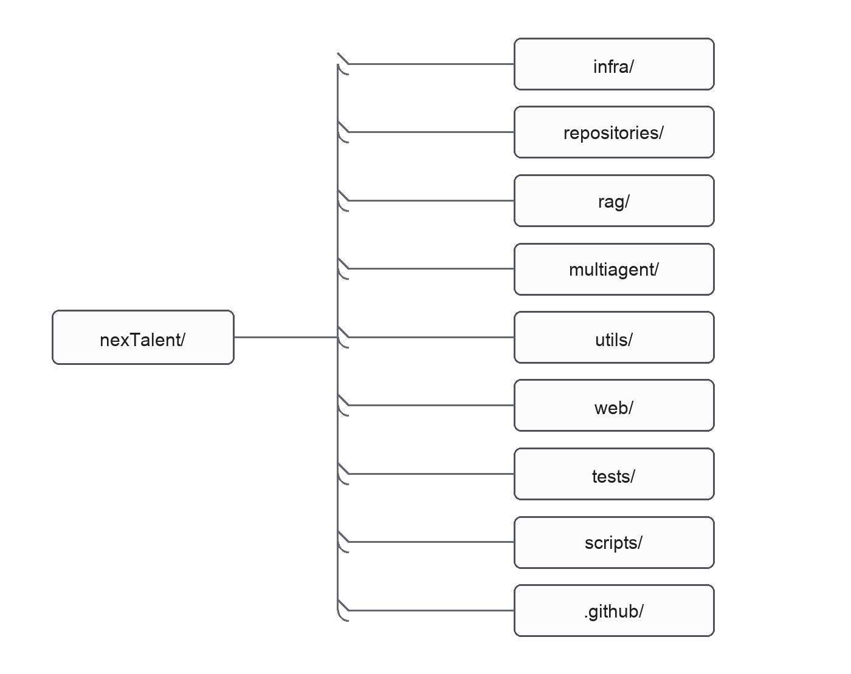
Figura 10. Estructura principal de directorios del repositorio NexTalent.
Los directorios infra y repositories aíslan la comunicación con servicios externos y mecanismos de persistencia. rag reúne las operaciones de indexación y mapeo semántico; multiagent contiene la orquestación inteligente con LangGraph y los servicios que implementan los casos de uso; y utils agrupa funciones reutilizables sobre texto. La aplicación React se mantiene en web y las pruebas automatizadas en tests. Por último, scripts contiene operaciones auxiliares y .github almacena la configuración de automatización.
La raíz del repositorio contiene los puntos de entrada del pipeline, la API y los ficheros necesarios para configurar y ejecutar la solución. La Figura 11 presenta los elementos principales del entorno de desarrollo.
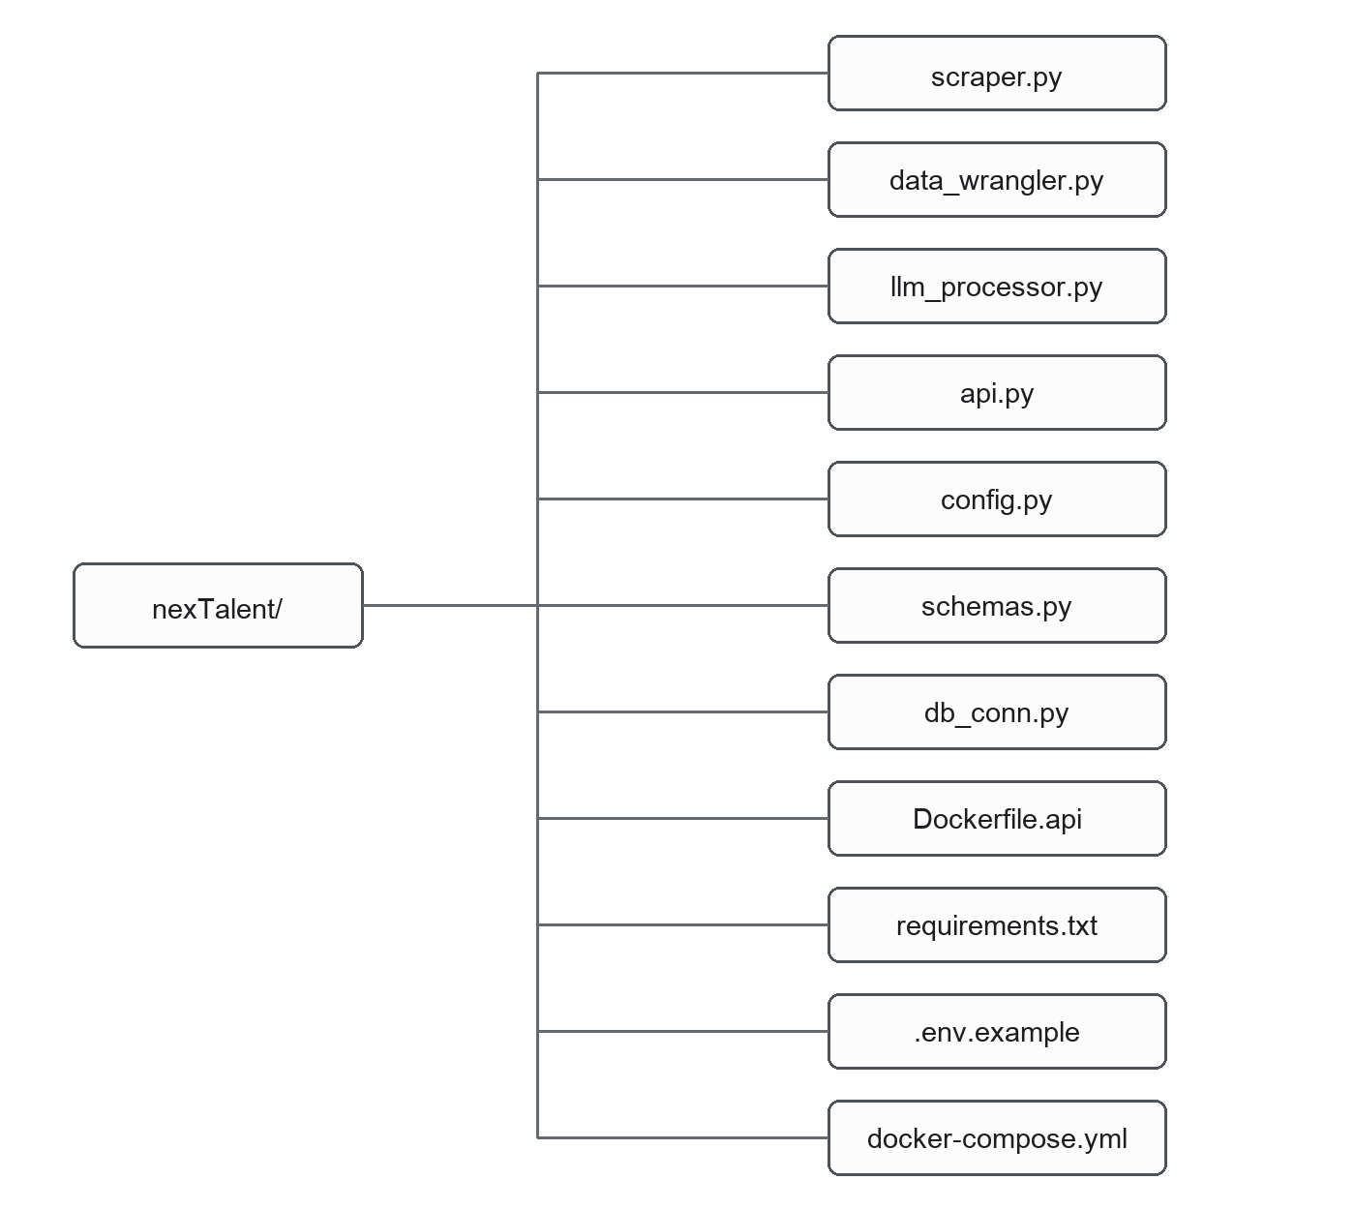
Figura 11. Ficheros principales situados en la raíz del repositorio.
El procesamiento de ofertas comienza en scraper.py. Este módulo consulta el endpoint público de LinkedIn Jobs, interpreta la respuesta HTML y utiliza BeautifulSoup para obtener los datos básicos y completar la descripción de cada oferta. También normaliza las URL, realiza inserciones o actualizaciones por lotes y sincroniza el estado activo o inactivo de las ofertas observadas. A continuación, data_wrangler.py estructura ubicaciones, filtra registros incompletos y limpia las descripciones. llm_processor.py procesa de forma incremental las ofertas limpias y extrae campos como rol, habilidades, herramientas, nivel de experiencia, modalidad laboral y tipo de contrato mediante respuestas JSON validadas contra los esquemas definidos en schemas.py.
api.py contiene la aplicación FastAPI y expone los endpoints /api/health, /api/search y /api/insights. config.py centraliza variables de entorno, nombres de colecciones, modelos y parámetros de recuperación. db_conn.py implementa la conexión con MongoDB, la creación de índices únicos, las operaciones de upsert, la carga incremental y la sincronización del estado de actividad. Dockerfile.api y requirements.txt definen la construcción y las dependencias del backend; .env.example documenta la configuración esperada del fichero .env; y docker-compose.yml describe el entorno local formado por MongoDB, Ollama, la API y la aplicación web.
La infraestructura compartida se concentra en infra. embeddings.py encapsula la generación de embeddings mediante Ollama, mientras que groq_client.py crea el cliente de Groq a partir de la configuración disponible. Las operaciones concretas sobre el modelo de lenguaje permanecen en los módulos que las necesitan, principalmente llm_processor.py y multiagent/llm_client.py. La persistencia se abstrae mediante repositories: offer_repository.py proporciona operaciones específicas sobre las ofertas almacenadas en MongoDB y vector_store.py gestiona las colecciones de ChromaDB en modo local o remoto.
La recuperación semántica se implementa en rag. index_taxonomy.py genera los índices vectoriales de las taxonomías WEF (World Economic Forum, 2025) y SFIA (SFIA Foundation, 2024); map_offers.py compara los roles y habilidades extraídos con esas taxonomías y conserva los mapeos que superan los umbrales configurados; e index_offers.py reconstruye la colección vectorial de ofertas activas a partir de offers_mapped. MongoDB conserva así los documentos de negocio y sus estados de procesamiento, mientras que ChromaDB actúa para realizar consultas por similitud.
La lógica ejecutada durante las consultas del usuario se concentra en multiagent, cuya organización se representa en la Figura 12. Esta carpeta separa la definición del grafo, el tratamiento del CV, la adaptación de llamadas al modelo y los servicios especializados.
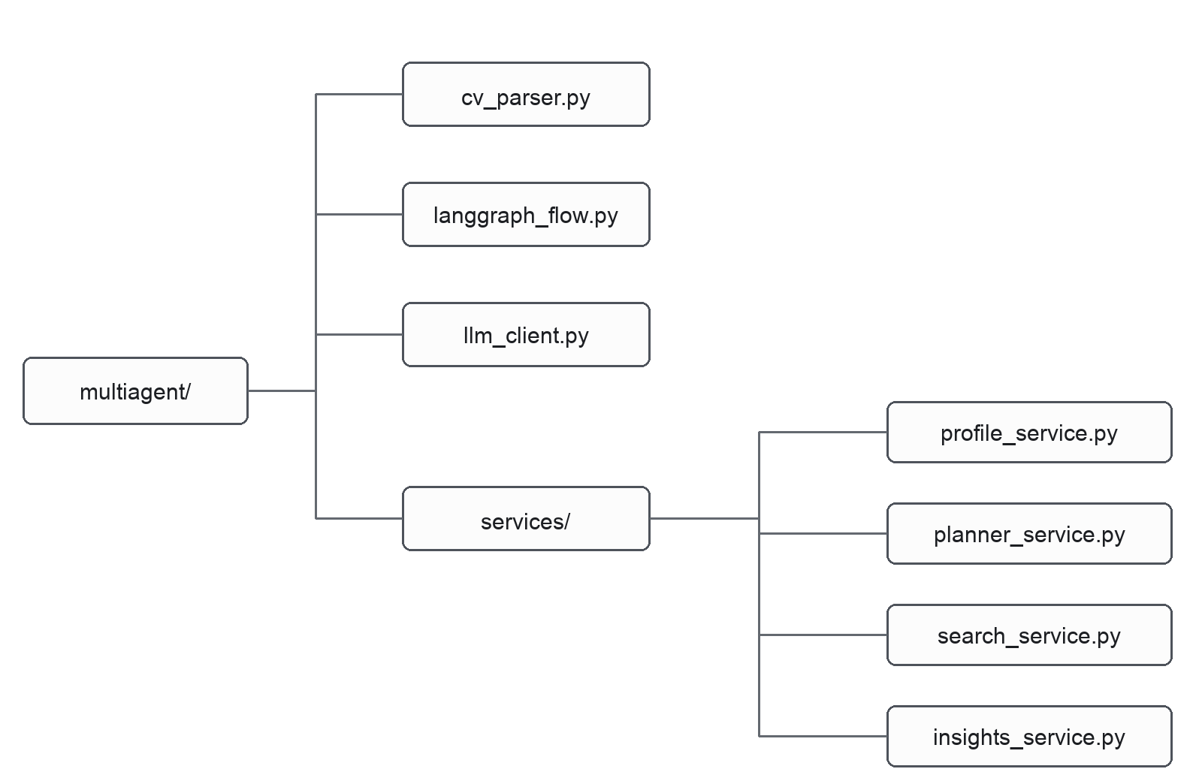
Figura 12. Organización interna del módulo multiagente.
langgraph_flow.py define el grafo de estados y coordina la carga de ofertas, la interpretación del perfil, la evaluación de la señal disponible, el posible enriquecimiento del perfil, la planificación de la estrategia y la generación de resultados. cv_parser.py extrae el texto de los currículums PDF y llm_client.py encapsula las operaciones de extracción, planificación y reordenación realizadas con el modelo. Dentro de services, profile_service.py interpreta y enriquece el perfil si se requiere; planner_service.py selecciona la estrategia de recuperación; search_service.py consulta ChromaDB, aplica prioridades y construye el ranking; e insights_service.py genera indicadores agregados y filtros del mercado.
Esta organización diferencia el procesamiento offline de las operaciones realizadas en tiempo de consulta. Antes de una búsqueda, las ofertas ya han sido capturadas, limpiadas, enriquecidas, mapeadas e indexadas. Durante la petición, el sistema analiza el texto o el CV y selecciona entre llm_rerank, vector_only o no_match según la información disponible. El plan también determina si deben priorizarse la ubicación y el nivel de experiencia, además del número inicial de candidatos recuperados desde ChromaDB.
La interfaz de usuario se implementa de forma independiente dentro de web, como muestra la Figura 13. La estructura refleja que components, pages y lib son directorios internos de src y no elementos situados al mismo nivel.
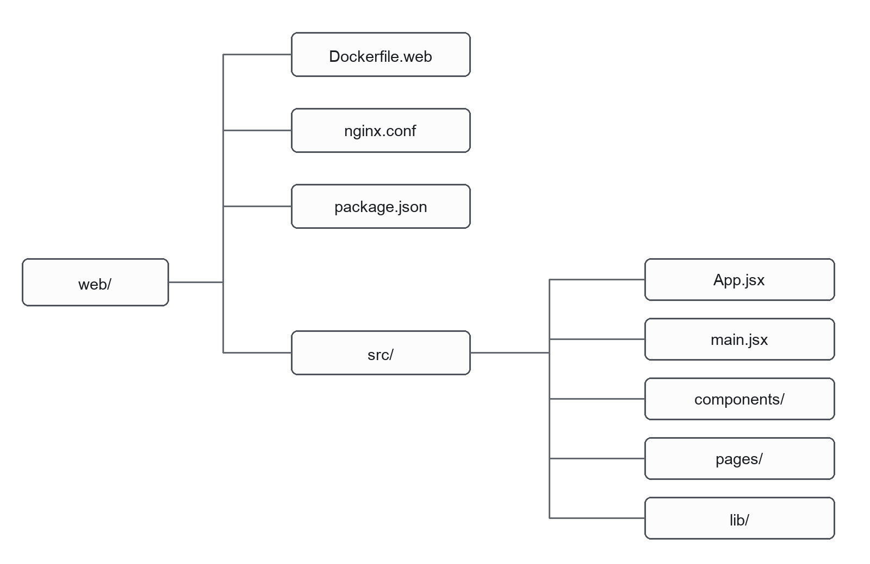
Figura 13. Organización principal del frontend web.
App.jsx define el enrutamiento principal y main.jsx inicializa la aplicación React. components agrupa elementos reutilizables de la interfaz; pages contiene HomePage.jsx, JobSearchPage.jsx y SkillsDashboardPage.jsx; y lib incluye api.js, encargado de centralizar las peticiones al backend. package.json declara las dependencias y comandos de Vite, Dockerfile.web construye la aplicación para producción y nginx.conf configura la publicación de los recursos estáticos y el acceso a la API.
La Figura 14 muestra la pantalla de búsqueda avanzada, desde la que el candidato puede describir su perfil o seleccionar la carga de un CV en PDF.

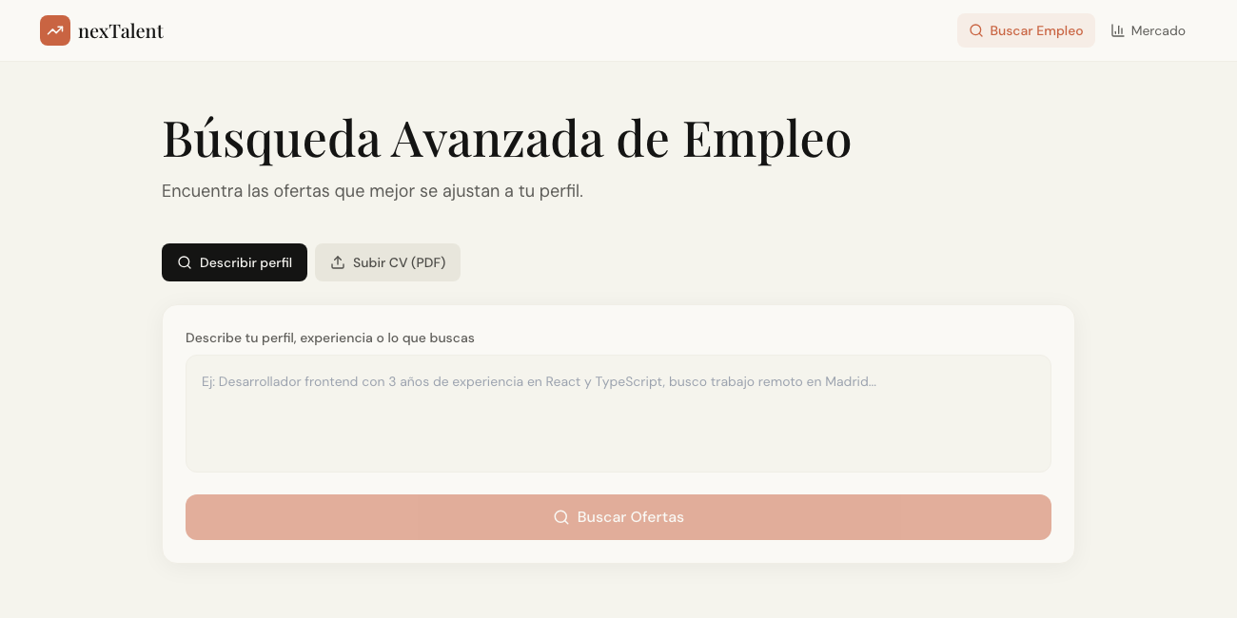
Figura 14. Pantalla de búsqueda avanzada de NexTalent.
Una vez procesada la consulta, la interfaz presenta el perfil profesional interpretado y un ranking ordenado de ofertas (Figura 15). Cada resultado identifica el puesto, la empresa, la ubicación y el rol detectado, muestra las habilidades coincidentes y permite abrir la oferta original o seleccionarla para su comparación.
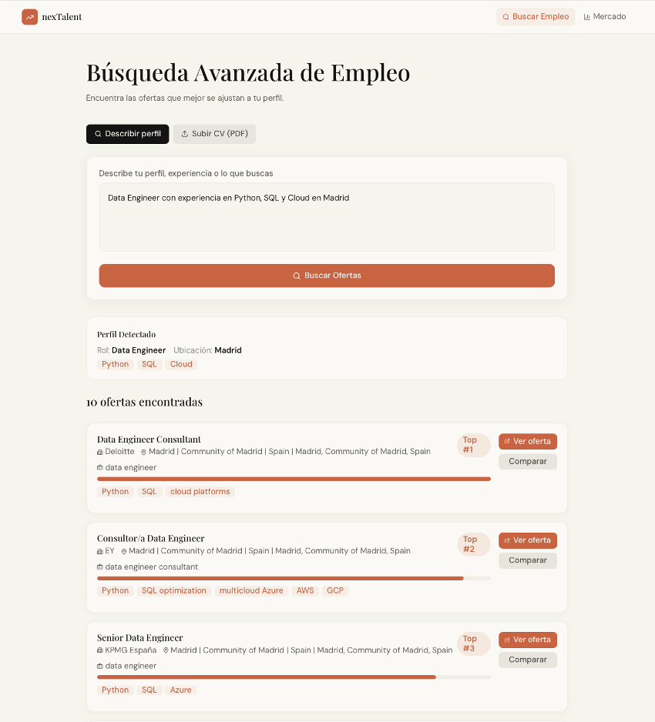
Figura 15. Perfil interpretado y ranking de ofertas recomendadas.

El siguiente caso de uso corresponde al análisis agregado del mercado laboral tecnológico. La Figura 16 muestra el panel de tendencias, que reúne indicadores de cobertura, filtros por empresa, ciudad, región y nivel de experiencia, controles de visualización y gráficos de demanda.
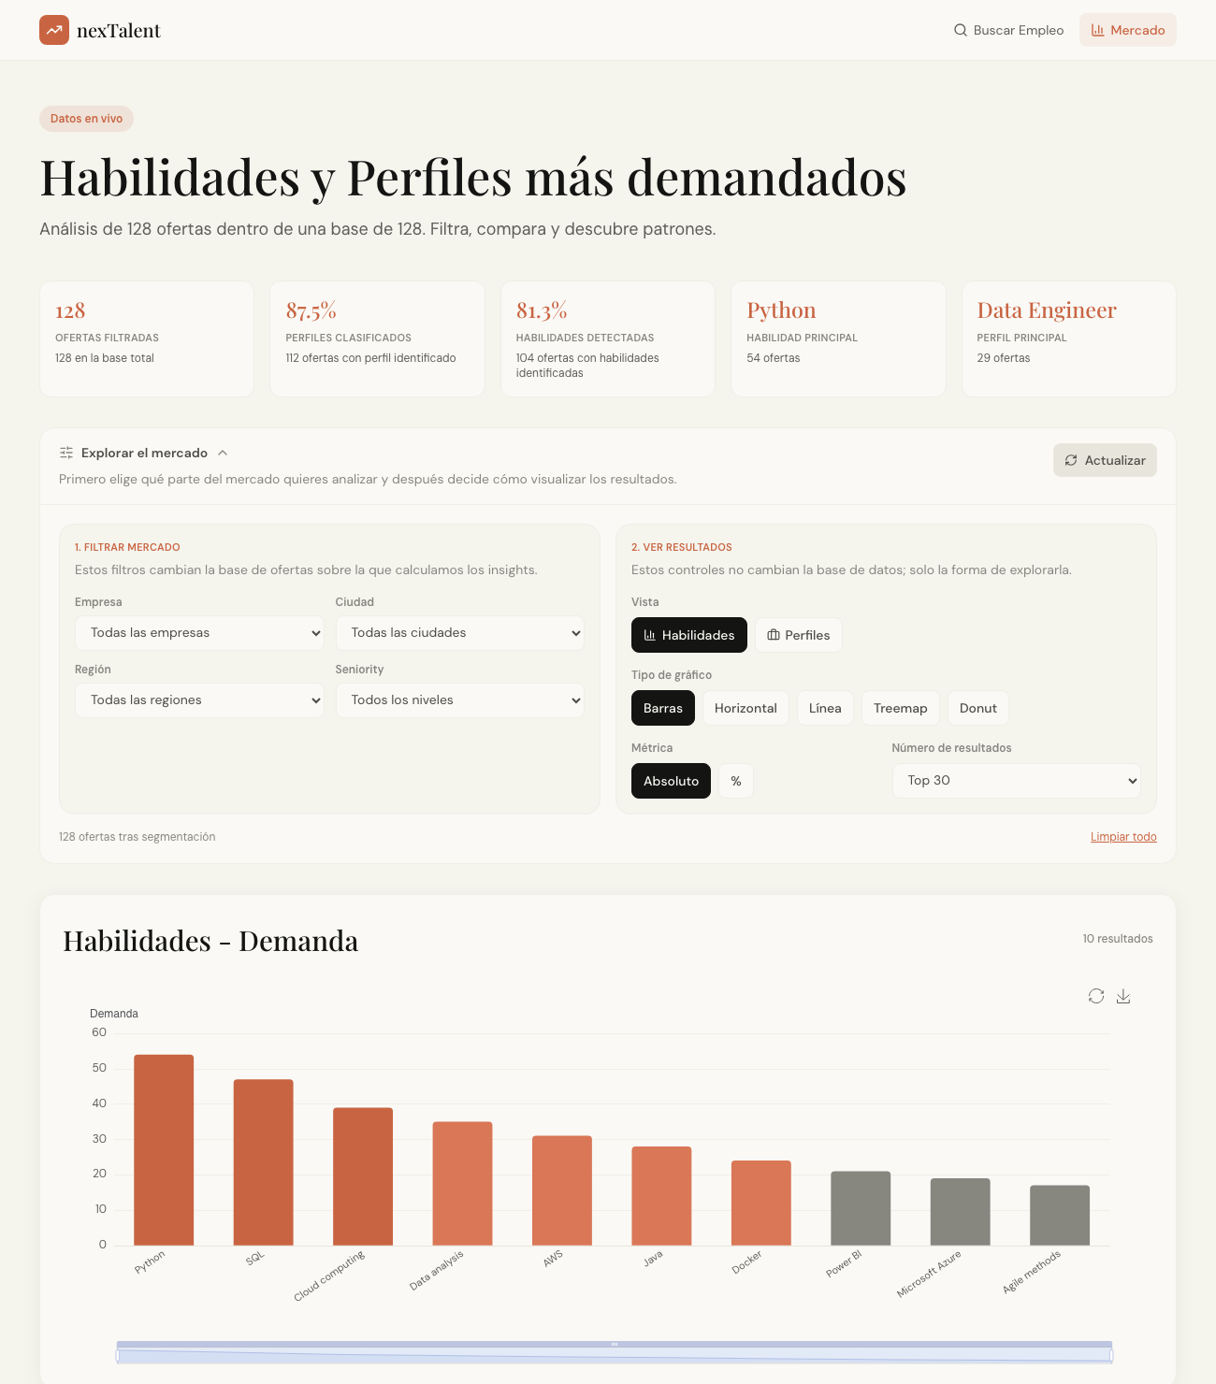
Figura 16. Panel de tendencias y demanda de habilidades.
El procedimiento completo de instalación y ejecución de la aplicación en local se describe en el Anexo I.
  - Despliegue de la aplicación
La aplicación accesible desde http://www.nextalent.info cuenta con un despliegue en Google Cloud. La API y la web se ejecutan como dos servicios independientes de Cloud Run. De esta forma, el backend puede exponerse como servicio HTTP para los casos de uso de búsqueda e insights, mientras que el frontend se despliega como aplicación web separada y consume la API mediante la URL configurada en sus variables de entorno.
El servicio de API se construye a partir de Dockerfile.api. La imagen instala las dependencias de requirements.txt y arranca FastAPI. En Cloud Run, este servicio recibe las peticiones de /api/search y /api/insights, valida las entradas y ejecuta el flujo multiagente. Las conexiones a MongoDB, Groq, ChromaDB y Ollama se configuran mediante variables de entorno, evitando fijar direcciones o credenciales dentro del código.
El servicio web se construye desde el directorio web. El Dockerfile compila la aplicación React/Vite y la sirve mediante Nginx. La URL de la API puede inyectarse con VITE_API_URL o con la configuración runtime prevista en el contenedor web. Esta separación permite publicar cambios de interfaz sin modificar la API y, a la vez, mantener una frontera clara entre presentación y lógica de negocio.
El modelo de embeddings de Ollama y ChromaDB se encuentran en una máquina virtual de Google Cloud. Esta VM actúa como soporte semántico del sistema: Ollama genera los vectores mediante el modelo mxbai-embed-large y ChromaDB conserva las colecciones vectoriales de taxonomías y ofertas.
El despliegue local con Docker Compose se mantiene como entorno de desarrollo y reproducción. En local se levantan MongoDB, Ollama, API y web, y se persiste ChromaDB en un volumen. En cloud, en cambio, la API y la web viven en Cloud Run, mientras que la VM aloja los componentes que requieren persistencia o ejecución continua para embeddings y búsqueda vectorial.
El repositorio incluye además automatización con GitHub Actions. El workflow de ingesta y data wrangling se ejecuta periódicamente y también bajo demanda. El workflow de LLM, taxonomía y mapeo instala Ollama, descarga el modelo de embeddings, ejecuta el procesador LLM y después indexa taxonomías y mapea ofertas. El índice vectorial de ofertas es derivado por entorno y, en el despliegue de Google Cloud, debe reconstruirse contra el ChromaDB de la VM cuando cambian offers_mapped o el estado de actividad.
  - Plan de pruebas
El plan de pruebas de NexTalent se ha definido con el objetivo de comprobar que los principales componentes evaluados funcionan de forma correcta y que las transformaciones realizadas sobre las ofertas mantienen una estructura coherente a lo largo del pipeline. La validación se apoya en una suite de pruebas automatizadas que cubre la lógica determinista, la interacción entre componentes próximos y los contratos de datos utilizados por el sistema.
Las pruebas automatizadas se han centrado en aquellos componentes que pueden verificarse de forma aislada y repetible, sin depender de servicios externos. En este grupo se incluyen las reglas de limpieza de datos, la normalización de textos y ubicaciones, la generación de indicadores, la validación de esquemas JSON y el comportamiento básico de la API. Estas pruebas permiten detectar errores en partes deterministas del sistema y comprobar que los principales contratos de datos se mantienen estables.
Estas pruebas se han implementado con unittest y pueden ejecutarse desde el Makefile del proyecto. En la ejecución realizada en entorno local se completaron correctamente 24 pruebas, distribuidas en 13 pruebas unitarias, 7 pruebas de integración y 4 pruebas de contrato.
Las pruebas unitarias validan componentes con comportamiento determinista. Entre ellas se incluyen comprobaciones sobre la limpieza y normalización de ofertas, el descarte de registros incompletos, la normalización de URLs, la eliminación de duplicados, la construcción de ubicaciones legibles y el cálculo de indicadores agregados para el análisis de tendencias. Estas pruebas permiten verificar que las reglas internas del sistema producen salidas coherentes a partir de entradas controladas.
Las pruebas de integración se han utilizado para comprobar la interacción entre componentes próximos del sistema. Por ejemplo, se valida el comportamiento de la API mediante TestClient de FastAPI, comprobando el endpoint de salud, la validación de búsquedas vacías, la aceptación de búsquedas por texto, la validación de archivos PDF y la propagación de filtros en las consultas de tendencias. También se valida parcialmente el pipeline de datos mediante ofertas de ejemplo, comprobando que las etapas de estructuración, validación y limpieza producen resultados compatibles con las fases posteriores.
Las pruebas de contrato se centran en proteger la estructura de los datos intercambiados con los modelos de lenguaje. En concreto, se verifica que los esquemas JSON utilizados para la extracción de información de ofertas y perfiles mantienen los campos esperados y no aceptan propiedades adicionales. Este tipo de prueba es especialmente importante en NexTalent, ya que las respuestas generadas por modelos de lenguaje deben poder almacenarse y procesarse de forma automática sin romper el flujo del sistema.
A modo de resumen, la Tabla 5 recoge los principales tipos de prueba realizados.
Tabla 5. Resumen del plan de pruebas automatizadas.
Tipo de prueba | Elementos validados | Resultado
Pruebas unitarias | Limpieza de datos, normalización de textos, URLs, ubicaciones e indicadores agregados | 13 pruebas superadas
Pruebas de integración | Endpoints de API, validación de entradas, filtros de insights y compatibilidad parcial del pipeline | 7 pruebas superadas
Pruebas de contrato | Esquemas JSON de extracción de ofertas y perfiles profesionales | 4 pruebas superadas
Total | Suite automatizada ejecutada en entorno local | 24 pruebas superadas

Para mantener las pruebas rápidas y reproducibles, se han utilizado datos de ejemplo controlados y componentes simulados en aquellos puntos donde la ejecución depende de servicios externos. Esta decisión permite comprobar de manera estable la lógica interna, las validaciones de entrada y la compatibilidad de los datos procesados sin requerir conexiones activas con MongoDB, ChromaDB, Ollama, Groq o la infraestructura desplegada en Google Cloud.
En conjunto, los resultados obtenidos permiten afirmar que las reglas de limpieza, los cálculos de indicadores, las validaciones de entrada de la API y los contratos JSON evaluados se comportan correctamente en el entorno de pruebas automatizadas. Como mejora futura de esta suite, sería conveniente incorporar una herramienta de medición de cobertura de código y ampliar los casos de prueba de los componentes que actualmente dependen de datos simulados.

- Conclusiones y líneas futuras
  - Conclusiones
El desarrollo de NexTalent permite concluir que existe una oportunidad clara para aplicar técnicas de inteligencia artificial al análisis del mercado laboral tecnológico. Las ofertas de empleo contienen información muy valiosa sobre perfiles, habilidades y tecnologías demandadas, pero esta información aparece dispersa, redactada en lenguaje natural y con formatos muy distintos. Por ello, organizarla y procesarla automáticamente aporta valor tanto para quienes buscan empleo como para quienes desean comprender la evolución del mercado.
El proyecto evidencia que la búsqueda tradicional basada en palabras clave resulta limitada para este dominio. En el ámbito tecnológico, una misma competencia puede expresarse de muchas formas diferentes y dos ofertas similares pueden no compartir exactamente los mismos términos. El uso de búsqueda semántica y modelos de lenguaje permite superar parcialmente esta limitación, ya que facilita comparar perfiles y ofertas atendiendo a su significado y no solo a coincidencias literales.
También, los modelos de lenguaje son especialmente útiles para transformar descripciones de empleo poco estructuradas en información más clara y explotable. No obstante, su uso debe estar integrado dentro de un sistema controlado, con reglas, validaciones y una arquitectura que limite errores o interpretaciones incorrectas. En este sentido, la inteligencia artificial no sustituye al diseño del sistema, sino que lo complementa.
Una plataforma de este tipo debe combinar varias perspectivas: la recomendación individual de ofertas y el análisis agregado del mercado. La primera ayuda al candidato a encontrar oportunidades alineadas con su perfil; la segunda permite identificar qué perfiles, habilidades y tecnologías aparecen con mayor frecuencia. Esta doble visión amplía el valor del sistema y lo diferencia de un buscador convencional de empleo.
Desde el punto de vista técnico, el proyecto demuestra que es viable construir una solución completa que integre captura de datos, procesamiento inteligente, almacenamiento, búsqueda semántica, visualización web y despliegue cloud. La principal aportación de NexTalent no reside en una tecnología aislada, sino en la integración de todos estos elementos dentro de un sistema funcional orientado a resolver una necesidad real.
Por último, el trabajo realizado confirma que NexTalent es una base sólida sobre la que seguir evolucionando. La solución desarrollada permite validar el enfoque propuesto y muestra que la combinación de ingeniería de software, datos e inteligencia artificial puede mejorar la forma en la que se explora, interpreta y utiliza la información del mercado laboral tecnológico.
  - Líneas futuras
Como línea futura principal, NexTalent podría ampliarse incorporando más fuentes de información laboral. Esto permitiría analizar un volumen mayor de ofertas, cubrir más empresas y obtener una visión más representativa del mercado tecnológico.
Otra línea de evolución consiste en añadir mayor personalización. El sistema podría aprender de las preferencias del usuario, de las ofertas que guarda, descarta o considera relevantes, ofreciendo recomendaciones cada vez más ajustadas a sus intereses profesionales.
Además, el módulo de análisis de mercado podría evolucionar hacia un observatorio de tendencias. Esto permitiría estudiar cómo cambian con el tiempo las tecnologías, perfiles y competencias más demandadas, ofreciendo una visión más estratégica del mercado laboral.
Finalmente, NexTalent podría incorporar funcionalidades de orientación profesional, como identificar habilidades que el usuario debería reforzar para optar a determinados puestos o sugerir itinerarios de mejora en función de las competencias más solicitadas.

Bibliografía
- de Ruijt, C., & Bhulai, S. (2021). Job Recommender Systems: A Review. arXiv:2111.13576. https://doi.org/10.48550/arXiv.2111.13576
- Devlin, J., Chang, M.-W., Lee, K., & Toutanova, K. (2019). BERT: Pre-training of Deep Bidirectional Transformers for Language Understanding. Proceedings of NAACL-HLT 2019, 4171-4186. https://doi.org/10.18653/v1/N19-1423
- Gan, C., Zhang, Q., & Mori, T. (2024). Application of LLM Agents in Recruitment: A Novel Framework for Automated Resume Screening. Journal of Information Processing, 32, 881-893. https://doi.org/10.2197/ipsjjip.32.881
- Guan, Z., Yang, J.-Q., Yang, Y., Zhu, H., Li, W., & Xiong, H. (2024). JobFormer: Skill-Aware Job Recommendation with Semantic-Enhanced Transformer. arXiv:2404.04313. https://doi.org/10.48550/arXiv.2404.04313
- Guo, S., Alamudun, F., & Hammond, T. (2016). RésuMatcher: A Personalized Résumé-Job Matching System. Expert Systems with Applications, 60, 169-182. https://doi.org/10.1016/j.eswa.2016.04.013
- Horton, J. J. (2010). Online Labor Markets. In Internet and Network Economics (LNCS 6484, pp. 515-522). Springer. https://doi.org/10.1007/978-3-642-17572-5_45
- LangChain. (2026). Graph API overview: State, nodes and edges. LangGraph Documentation. https://docs.langchain.com/oss/python/langgraph/graph-api
- Lewis, P., Perez, E., Piktus, A., et al. (2020). Retrieval-Augmented Generation for Knowledge-Intensive NLP Tasks. Advances in Neural Information Processing Systems, 33, 9459-9474. https://arxiv.org/abs/2005.11401
- Lo, L., Qiu, J., Wang, Z., Yu, H., Chen, Y., Zhang, G., & Lo, B. (2025). AI Hiring with LLMs: A Context-Aware and Explainable Multi-Agent Framework for Resume Screening. Proceedings of the CVPR 2025 Workshops. https://doi.org/10.48550/arXiv.2504.02870
- Maree, M., Kmail, A. B., & Belkhatir, M. (2019). Analysis and shortcomings of e-recruitment systems: Towards a semantics-based approach addressing knowledge incompleteness and limited domain coverage. Journal of Information Science, 45(6), 713-735. https://doi.org/10.1177/0165551518811449
- Mashayekhi, Y., Li, N., Kang, B., Lijffijt, J., & De Bie, T. (2024). A challenge-based survey of e-recruitment recommendation systems. ACM Computing Surveys, 56(10), Article 265. https://doi.org/10.1145/3659942
- Pathak, S., & Pandey, A. (2025). An AI-Driven Multi-Agent Framework for Enhancing Recruitment through Intelligent Resume Analysis and Skill Matching. SSRN. https://doi.org/10.2139/ssrn.5242372
- Pissarides, C. A. (2011). Equilibrium in the Labor Market with Search Frictions. American Economic Review, 101(4), 1092-1105. https://doi.org/10.1257/aer.101.4.1092
- Qin, C., Zhu, H., Xu, T., Zhu, C., Jiang, L., Chen, E., & Xiong, H. (2020). An Enhanced Neural Network Approach to Person-Job Fit in Talent Recruitment. ACM Transactions on Information Systems, 38(2), Article 15. https://doi.org/10.1145/3376927
- Ricci, F., Rokach, L., & Shapira, B. (Eds.). (2015). Recommender Systems Handbook (2nd ed.). Springer. https://doi.org/10.1007/978-1-4899-7637-6
- SFIA Foundation. (2024). SFIA 9: Skills Framework for the Information Age. https://sfia-online.org/en/sfia-9
- World Economic Forum. (2025). The Future of Jobs Report 2025. https://www.weforum.org/publications/the-future-of-jobs-report-2025/
- Zhu, C., Zhu, H., Xiong, H., Ma, C., Xie, F., Ding, P., & Li, P. (2018). Person-Job Fit: Adapting the Right Talent for the Right Job with Joint Representation Learning. ACM Transactions on Management Information Systems, 9(3), Article 12. https://doi.org/10.1145/3234465

Uso de herramientas de inteligencia artificial generativa
Durante el desarrollo de este Trabajo Fin de Grado se han utilizado herramientas de inteligencia artificial generativa, principalmente ChatGPT de OpenAI y herramientas de asistencia al desarrollo como Codex, como apoyo complementario en tareas de revisión, organización de contenidos y contraste técnico.
Estas herramientas se han empleado de forma auxiliar durante el proceso de elaboración del trabajo, especialmente para mejorar la claridad de algunas explicaciones, revisar la coherencia entre apartados, contrastar decisiones técnicas y apoyar la revisión de determinados fragmentos de documentación o código. En ningún caso se han utilizado como sustituto del trabajo propio del autor ni para delegar las fases principales del proyecto.
El análisis del problema, la definición de requisitos, el diseño de la arquitectura, la implementación del sistema, el despliegue, la validación de la aplicación y la elaboración de conclusiones han sido realizados, revisados y asumidos por el autor. Del mismo modo, el contenido final incorporado a la memoria ha sido adaptado al contexto concreto de NexTalent y contrastado con el repositorio desarrollado, la documentación técnica consultada, las pruebas realizadas y las referencias bibliográficas utilizadas.
Por tanto, el uso de estas herramientas se ha realizado de forma responsable y supervisada, manteniéndose en todo momento la autoría académica, la responsabilidad sobre las decisiones adoptadas y la capacidad de justificar el trabajo presentado.

Anexo I – Guía de instalación y ejecución
Este anexo describe el procedimiento necesario para preparar y ejecutar NexTalent en un entorno local. La guía se basa en los archivos de configuración y automatización incluidos en el repositorio y permite reproducir tanto la aplicación web como las distintas etapas del pipeline de datos.
Requisitos previos
La ejecución sin contenedores requiere Python 3.10 o superior, Node.js 18 o superior, acceso a una instancia de MongoDB, Ollama en ejecución y una clave de Groq con cuota disponible. El modelo utilizado para generar embeddings es mxbai-embed-large:latest. La opción recomendada para reproducir el entorno es Docker Compose, porque coordina MongoDB, Ollama, la API y el frontend web y reduce la configuración manual necesaria.
Configuración del entorno
La configuración parte del archivo .env.example, que debe copiarse como .env en la raíz del proyecto. MONGO_URI define la conexión con MongoDB y GROQ_API_KEY contiene la credencial necesaria para las llamadas al modelo de lenguaje. Las credenciales reales no deben incorporarse al repositorio ni a la memoria.
La ejecución de llm_processor.py requiere una clave válida de Groq y está sujeta a los límites de cuota, capacidad y disponibilidad establecidos por el proveedor. Un agotamiento de cuota puede impedir el procesamiento de nuevos lotes hasta que el servicio vuelva a estar disponible.
CHROMA_HOST vacío indica que se utilizará la persistencia local de ChromaDB en data/chroma. Cuando se emplea un servidor remoto deben configurarse CHROMA_HOST, CHROMA_PORT y CHROMA_SSL. API_PORT determina el puerto de la API en ejecución local, VITE_API_URL permite dirigir el frontend a una API externa y AUTONOMOUS_AGENT_VERBOSE activa o desactiva el detalle de las decisiones del planificador en los registros.
cp .env.example .env
Opción A. Ejecución recomendada con Docker Compose
El entorno completo puede construirse y arrancarse desde la raíz del repositorio. Docker Compose publica MongoDB en el puerto 27017, Ollama en el 11434, la API en el 8787 y la aplicación web en el 5173. ChromaDB no se inicia como un servicio independiente: la API utiliza persistencia local en data/chroma, almacenada en el volumen chroma_data, o se conecta a un servidor remoto cuando se configuran las variables CHROMA_HOST, CHROMA_PORT y CHROMA_SSL.
docker compose up --build -d
Después del primer arranque debe descargarse el modelo de embeddings dentro del contenedor de Ollama. El estado de la API puede consultarse mediante sus registros o mediante el endpoint de salud.
docker compose exec ollama ollama pull mxbai-embed-large:latest
docker compose logs -f api
Opción B. Ejecución sin contenedores
En una ejecución manual deben prepararse por separado las dependencias Python y del frontend. MongoDB y Ollama deben estar disponibles antes de iniciar la API. Si CHROMA_HOST permanece vacío, ChromaDB utiliza la persistencia local de data/chroma; alternativamente puede configurarse un servidor remoto.
python3 -m venv .venv
source .venv/bin/activate
pip install -r requirements.txt
cd web && npm install
ollama pull mxbai-embed-large:latest

Una vez preparadas las dependencias, la API se inicia desde la raíz con python3 api.py y el frontend mediante npm run dev desde el directorio web. El pipeline de carga y enriquecimiento se ejecuta con los comandos indicados en el apartado siguiente.
Carga y procesamiento de ofertas
El pipeline debe ejecutarse respetando el orden de sus etapas. scraper.py captura y actualiza las ofertas; data_wrangler.py estructura, valida y limpia los registros; llm_processor.py extrae información profesional mediante el modelo de lenguaje; rag.index_taxonomy prepara las taxonomías vectoriales; rag.map_offers relaciona las ofertas con dichas taxonomías; y rag.index_offers reconstruye el índice vectorial utilizado por la búsqueda semántica.
python3 scraper.py
python3 data_wrangler.py
python3 llm_processor.py
python3 -m rag.index_taxonomy
python3 -m rag.map_offers
python3 -m rag.index_offers

Las etapas que procesan ofertas son incrementales por URL: las colecciones posteriores recuperan los registros activos que todavía no existen en la siguiente fase. La indexación de ofertas en ChromaDB se ejecuta de forma independiente porque el índice vectorial es una estructura derivada y específica de cada entorno. En Docker Compose puede reconstruirse mediante el script scripts/reindex_offers_local.sh.
Acceso a la aplicación
Con Docker Compose, el frontend queda disponible en http://localhost:5173 y la API en http://localhost:8787. Sin contenedores, la API puede iniciarse con python3 api.py y el frontend con npm run dev desde el directorio web. La interfaz permite realizar búsquedas mediante texto o CV y consultar el panel de tendencias. El proyecto también proporciona multiagent_cli.py para ejecutar los casos de uso desde línea de comandos.

Anexo II – Especificación de la API
La API de NexTalent está implementada con FastAPI y actúa como punto de entrada para el frontend web. Expone tres endpoints bajo el prefijo /api. Las respuestas se codifican en JSON, salvo la petición de búsqueda, que utiliza multipart/form-data para admitir simultáneamente texto y archivos PDF.
La Tabla 6 resume las operaciones expuestas por la API y su función principal.
Tabla 6. Resumen de endpoints de la API.
Método | Endpoint | Descripción | Entrada principal | Respuesta
GET | /api/health | Comprueba la disponibilidad del backend | Sin parámetros | Estado y marca temporal
POST | /api/search | Ejecuta la búsqueda y recomendación | profileText y/o CV PDF | Perfil interpretado y ofertas
GET | /api/insights | Consulta tendencias agregadas | topN y filtros opcionales | Rankings, resumen y filtros

Comprobación de disponibilidad
GET /api/health comprueba que el proceso de la API está disponible. Una respuesta correcta utiliza el código HTTP 200 e incluye el indicador ok con valor true y una marca temporal UTC en formato ISO 8601. Este endpoint se utiliza también en el healthcheck del contenedor de la API.
GET /api/health
Respuesta representativa: {"ok": true, "timestamp": "2026-06-08T10:00:00+00:00"}.
Búsqueda de ofertas
POST /api/search recibe los campos opcionales profileText y cv. El primero contiene una descripción libre del perfil profesional y el segundo un currículum. Debe proporcionarse al menos uno de ellos. Cuando se adjunta un archivo, la API exige que su extensión sea .pdf, lo almacena temporalmente durante el procesamiento y lo elimina al finalizar la petición.
POST /api/search
Si no se proporciona ninguna entrada o el archivo no es PDF, la API devuelve HTTP 400 con un mensaje explicativo. Una petición válida construye los parámetros use_case=search, profile_text, cv_file y top_n=10 y ejecuta el flujo multiagente. La respuesta contiene el perfil interpretado y las ofertas recomendadas generadas por dicho flujo. Los errores no controlados durante la ejecución producen HTTP 500.

Consulta de tendencias
GET /api/insights obtiene indicadores agregados a partir de las ofertas procesadas. Admite los parámetros topN, company, city, region, seniority y jobFamily. topN tiene un valor predeterminado de 10 y se limita al intervalo comprendido entre 1 y 100. Los restantes parámetros son filtros opcionales; los valores vacíos se interpretan como ausencia de filtro.
GET /api/insights?topN=10&company=Deloitte&city=Madrid
La API transforma jobFamily en el parámetro interno job_family y ejecuta el flujo con use_case=insights. La respuesta incluye el resumen del conjunto analizado, los rankings de puestos y habilidades y las opciones de filtrado disponibles. Un fallo durante la generación de indicadores devuelve HTTP 500 con un mensaje de error.
La Tabla 7 recoge los códigos HTTP utilizados por los endpoints y las situaciones generales que representan.

Tabla 7. Códigos de respuesta de la API.
Código | Caso
200 | Petición procesada correctamente.
400 | Entrada inválida, ausencia de texto y CV o archivo con extensión distinta de PDF.
500 | Error interno durante la ejecución del flujo o la generación de indicadores.

Configuración de acceso
La política CORS admite por defecto los orígenes http://localhost:5173, http://127.0.0.1:5173, https://nextalent.info y https://www.nextalent.info. Los dominios adicionales del frontend desplegado pueden incorporarse mediante CORS_ALLOWED_ORIGINS_EXTRA. Solo se permiten los métodos GET, POST y OPTIONS y las cabeceras Content-Type y Authorization.

